Luis Donaldo Ortiz García
RODOLFO FERNANDez rodríguez

DESARROLLO DE SISTEMAS EN RED y DESPLIEGUE DE SOFTWARE
LICENCIATURA EN INGENIERÍA DE SOFTWARE
PERIODO FEBRERO – JUNIO 2026
UNIVERSIDAD VERACRUZANA

layla: escritura creativa
documento de proyecto

Contenido
Anexos 3
Historial de versiones 4
Introducción 6
Planificación y Cronograma de Desarrollo 6
Glosario de Términos y Definiciones 8
Requisitos 10
Contexto 10
Clases de usuario 10
Casos de uso (análisis) 12
CU-01: Explorar Catalogo Publico 12
CU-02: Previsualizar Sinopsis 12
CU-03: Iniciar Sesión / Registrarse 13
CU-04: Gestionar Perfil 13
CU-05: Crear Proyecto Narrativo 13
CU-06: Gestionar Colaboradores 14
CU-07: Configurar Privacidad 14
CU-08: Editar Manuscrito 15
CU-09: Gestionar Wiki 15
CU-10: Visualizar Grafo Narrativo 15
CU-11: Participar en Voz como Hablante 16
CU-12: Unirse a Voz como Oyente 16
CU-13: Leer Historia Publicada 16
CU-14: Consultar Reportes del Sistema 17
CU-15: Gestionar Usuarios 17
Prototipo de UI 18
Cliente de Escritorio 19
Estrategia de Implementación de UI (Enfoque MVP Académico) 24
Requisitos funcionales 26
Requisitos no funcionales 28
Diseño 30
Diseño arquitectónico 30
Vista de casos de uso (Diagrama UML de casos de uso) 30
Vista lógica (Diagrama de clases) 31
Vista de implementación (Diagrama de componentes) 31
Vista de procesos 33
Diagramas de Secuencia 33
Diagramas de Estado 35
Vista de despliegue (Diagrama de despliegue) 40
Control de Acceso y Seguridad (Matriz de roles) 40
Estrategia de Clientes y Especialización de Interfaces 41
Abordaje de Retos de Sistemas Distribuidos 42
Uso de Arquitectura Orientada a Eventos 43
Análisis y Gestión de Riesgos Técnicos 44
Modelo de datos (Diagrama de entidad-relación) 47
Descripciones de casos de uso 47
Construcción 53
Selección justificada de la pila tecnológica 53
Aplicación de cliente rico 54
Aplicación de servicios (API) - Servidor 55
Estándares de codificación 57
C# 57
JavaScript 57
Kotlin 58
Reportes de análisis estático de código 58
Prácticas de construcción realizadas 58
Pruebas 59
Plan de pruebas para la Aplicación de servicios (API) y clientes 59
Procedimiento de prueba (automatizado) 60
Casos de prueba (automatizados) 61
Resultados 65
Estrategia de despliegue 66
Conclusiones 67
Apéndices 67
Apéndice A: Roadmap Tecnológico y Evolución a Producto Comercial (Layla 2.0) 67

Anexos
Diagrama 1 - Diagrama de contexto del sistema. 10
Diagrama 2 - Flujos de vistas implementados. 18
Diagrama 3 - Modelado de casos de uso y actores. 30
Diagrama 4 - Representación de clases de despliegue virtual. 31
Diagrama 5 - Representación de componentes en implementación. 31
Diagrama 6 - Secuencia: Inicio de sesión con token JWT. 33
Diagrama 7 - Secuencia: Crear proyecto. 33
Diagrama 8 - Secuencia: Edición colaborativa de manuscrito en tiempo real. 34
Diagrama 9 - Secuencia: Sala de voz del proyecto. 35
Diagrama 10 - Estado: Conexión a colaboración. 35
Diagrama 11 - Estado: Autenticación del usuario. 36
Diagrama 12 - Estado: Edición colaborativa. 37
Diagrama 13 - Estado: Estado en sala de voz. 38
Diagrama 14 - Estado: Cambio de visibilidad del proyecto. 39
Diagrama 15 - Despliegue: Exposición de los protocolos y puertos. 40

Prototipo 1 - Inicio de sesión. 19
Prototipo 2 - Registro de usuario nuevo. 19
Prototipo 3 - Consulta de "Mis proyectos". 20
Prototipo 4 - Consulta de proyectos públicos. 20
Prototipo 5 - Creación de un nuevo proyecto. 21
Prototipo 6 - Configuración del perfil propio del usuario. 21
Prototipo 7 - Espacio de trabajo para la creación de manuscritos. 22
Prototipo 8 – Espacio de trabajo para la creación de wiki. 22
Prototipo 9 - Espacio de trabajo para manejo de grafos. 23
Prototipo 10 - Espacio de trabajo de la sala de voz. 23
Prototipo 11 - Espacio de trabajo del proyecto (solo permiso de lectura). 24

Historial de versiones
Versión | Fecha | Resumen
1.0 | 11 de febrero de 2026 | - Creación de estructura inicial e introducción  - Creación de matriz de acceso  - Creación de clases de usuario  - Creación de diagrama de contexto  - Creación de tabla de clases de usuario y dispositivos  - Creación de RF  - Creación de RNF  - Creación de tabla de selección de pila tecnológica  - Creación de tabla de clases de usuario y dispositivos  - Creación de plan de pruebas (inicial y superficial)  - Creación de lista de casos de uso  - Creación de diagrama de casos de uso
1.1 | 12 de febrero de 2026 | - Actualización de sección Introducción  - Actualización de tabla de clases de usuario  - Actualización de RF  - Creación de sección “Node.js y gRPC”  - Actualización de tabla de selección de pila tecnológica  - Nota sobre estrategia de despliegue agregada.  - Actualización de RF  - Actualización de RNF  - Creación de sección “Uso de Arquitectura Orientada a Eventos  - Eliminación de sección “Node.js y gRPC”)  - Vista de despliegue agregada
1.2 | 16 de febrero de 2026 | - Creación de casos de uso del módulo de gestión y seguridad (CU-05, CU-06, CU-07).  - Creación de descripción para producción literaria y edición de manuscritos (CU-08).  - Creación de casos de uso de Worldbuilding y gestión de entidades (CU-09, CU-10).  - Creación de casos de uso del módulo de voz y colaboración (CU-11, CU-12).  - Creación de casos de uso del módulo de lectura pública (CU-01, CU-02, CU-13).
1.3 | 17 de febrero de 2026 | - Definición de la estrategia de implementación de UI (MVP Académico).  - Análisis del flujo de navegación y propuesta de simplificación de componentes.  - Creación de la matriz de riesgos técnicos y estrategias de mitigación (R-01 a R-06).  - Definición de la estrategia de despliegue y arquitectura de contenedores.  - Configuración de mecanismos de resiliencia y autorrecuperación (Self-Healing).  - Creación del Apéndice A: Roadmap Tecnológico y Evolución a Layla 2.0.

Introducción
El presente proyecto, titulado "Layla: Ecosistema de Escritura Creativa y Colaboración", surge como una solución integral para autores y constructores de universos (worldbuilders) que requieren un entorno centralizado para la gestión narrativa.
Desde una perspectiva técnica, Layla se desarrolla como un sistema distribuido heterogéneo que implementa una arquitectura de microservicios para garantizar la escalabilidad y la tolerancia a fallos. La plataforma se compone de un ecosistema híbrido:
- Núcleo Transaccional (.NET 10): Gestiona la identidad, seguridad y orquestación de sesiones de voz.
- Microservicio de Worldbuilding (Node.js): Un servicio especializado encargado de la gestión de grafos de conocimiento (Neo4j) y documentos extensos (MongoDB).
- Comunicación Inter-Servicios: Ambos backends se comunican mediante RabbitMQ.
Para la interfaz de usuario, se ha optado por una estrategia de Tres Pantallas:
- Cliente de Escritorio (WPF): Una aplicación nativa de alto rendimiento para la redacción intensiva y gestión de manuscritos sin distracciones.
- Cliente Web (Blazor Server): Un portal administrativo y de lectura pública para la gestión de usuarios y difusión de contenido.
- Aplicación Movil (Android): cliente reducido para autenticación, administración ligera de proyectos propios y consulta de métricas del sistema.

Planificación y Cronograma de Desarrollo
Fase | Semana (Est.) | Hito (Milestone) | Entregable Técnico
I. Infraestructura | Semana 1 | Despliegue de Contenedores | docker-compose operativo con SQL Server, Mongo y API .NET respondiendo HTTP 200 OK.
 | Semana 2 | Identidad y Seguridad | Sistema de Login/Registro funcional con emisión de JWT. Cliente WPF con pantalla de autenticación.
II. Núcleo (Escritura) | Semana 3 | Gestión de Proyectos | CRUD de Proyectos en WPF conectado a SQL Server. Persistencia de metadatos básicos.
 | Semana 4 | Editor de Texto | Integración de RichTextBox en WPF. Guardado de contenido extenso en MongoDB.
 | Semana 5 | Modo Offline | Implementación de caché local en WPF y sincronización básica al recuperar conexión.
III. Distribuido | Semana 6 | Servicio de Worldbuilding | Despliegue del contenedor Node.js y conexión exitosa con Neo4j (Creación de nodos).
 | Semana 7 | Sincronización Asíncrona | Implementación de RabbitMQ. Evento ProjectCreated en .NET dispara creación de nodo en Neo4j.
IV. Clientes Satélite | Semana 8 | Portal Web de Lectura | Cliente Blazor Server desplegado. Visualización de lista de proyectos públicos (Feed).
 | Semana 9 | Cliente Movil (Android) | App nativa Kotlin conectada a la API. Login, gestión de proyectos propios y consulta de métricas del sistema.
V. Tiempo Real | Semana 10 | Servidor de Chat | Implementación de Hub de WebSockets en .NET. Pruebas de conexión de sockets concurrentes.
 | Semana 11 | Voz en clientes principales | Módulo de voz Push-to-Talk en escritorio y web mediante SignalR/WebSockets.
VI. Cierre | Semana 12 | Resiliencia y Defensa | Configuración de `restart policies` en Docker. Pruebas de estrés y documentación final.

Glosario de Términos y Definiciones
Términos del Dominio Narrativo (Negocio)
Término | Definición
Escaleta (Beat Sheet) | Estructura esquemática de la narración que desglosa la historia en eventos clave o "golpes" (beats) antes de escribir el texto completo. En Layla, funciona como el índice dinámico del proyecto.
Manuscrito | El cuerpo textual principal de la obra (capítulos y escenas). Es el contenido no estructurado que se almacena en documentos de texto enriquecido (Rich Text).
Worldbuilding | Proceso de construcción de un mundo imaginario (geografía, historia, cultura). En el sistema, se refiere al módulo que gestiona la Wiki y el Grafo de relaciones.
Wiki (Códice) | Base de conocimientos del proyecto donde se almacenan fichas de personajes, lugares y objetos. Está vinculada directamente al grafo de relaciones.
Grafo Narrativo | Representación visual y lógica de las conexiones semánticas entre las entidades del mundo (ej. "Personaje A odia a Personaje B"). Se implementa técnicamente en Neo4j.
Proyecto | La unidad contenedora raíz que agrupa manuscritos, escaletas, wikis y configuraciones de permisos. Equivale a una "Novela" o "Saga".

Términos Técnicos y de Arquitectura
Término | Definición
Sincronización Híbrida | Capacidad del Cliente de Escritorio (WPF) para almacenar cambios localmente (Offline First) y transmitirlos al servidor automáticamente cuando se restablece la conexión a internet.
Consistencia Eventual | Modelo de consistencia de datos utilizado en la arquitectura distribuida. Garantiza que, tras una actualización en el Backend Core (.NET), los cambios se propagarán al servicio de Worldbuilding (Node.js) mediante colas de mensajes (RabbitMQ), aunque exista un leve retraso temporal.
Push-to-Talk (PTT) | Mecanismo de transmisión de voz donde el usuario debe mantener presionado un botón para enviar audio. Se utiliza para evitar el eco y reducir el consumo de ancho de banda en la aplicación móvil.
Cliente Rico (Rich Client) | Referencia a la aplicación de escritorio (WPF) que procesa gran parte de la lógica de presentación y renderizado en el hardware del usuario, a diferencia de un cliente ligero (Web).
Cliente móvil reducido | Rol actual de Android: autenticación, administración ligera de proyectos propios y consulta de métricas. No cubre manuscritos, wiki, grafo ni voz.
Nodo (Infraestructura) | En el contexto de despliegue, se refiere a una instancia de contenedor o servidor (ej. "Nodo de RabbitMQ"). Nota: No confundir con "Nodo del Grafo Narrativo".

Actores y Roles
Término | Definición
Owner (Propietario) | El creador del proyecto. Tiene permisos destructivos (borrar obra) y de gestión total de accesos.
Oyente (Listener) | Estado de un usuario en el módulo de voz que puede recibir audio pero no tiene permisos para transmitir (micrófono deshabilitado por el sistema).
Feed Público | Catálogo de obras marcadas con visibilidad "Pública" accesible para usuarios Invitados y Lectores, servido desde una caché de lectura optimizada.

Requisitos

Contexto
Layla conecta a autores, lectores y administradores mediante tres clientes especializados que acceden por el API Gateway. El gateway enruta las operaciones de identidad, proyectos y tiempo real hacia server-core, y las operaciones de manuscritos, wiki y grafo hacia server-worldbuilding. SQL Server, MongoDB, Neo4j y RabbitMQ son sistemas externos al límite funcional del sistema Layla y sostienen persistencia, grafo narrativo y eventos asíncronos.
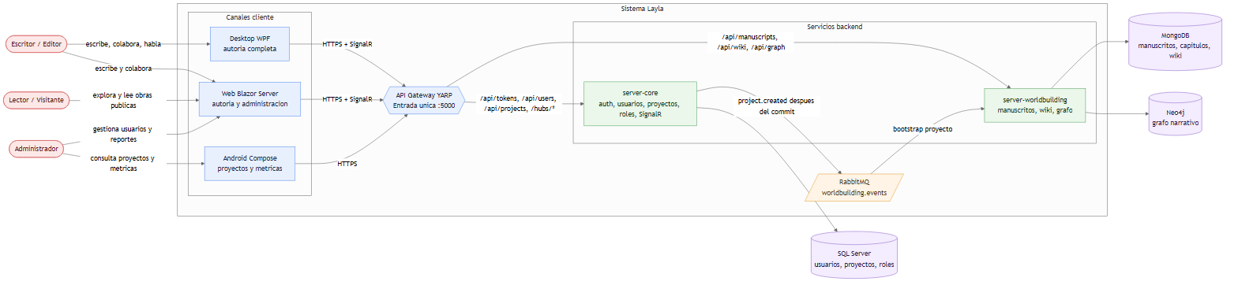
Diagrama 1 - Diagrama de contexto del sistema.

Clases de usuario
- Escritor (Writer / Owner)
Es el usuario con el nivel de autoridad más alto sobre un proyecto específico.
- Funciones principales: Crear y eliminar proyectos, gestionar la estructura jerárquica de la obra (escaletas), redactar manuscritos con texto enriquecido y administrar los permisos de otros colaboradores.
- Capacidad de comunicación: Tiene acceso total al módulo de voz vía WebSockets para transmitir audio (hablar) y recibir audio (escuchar) en sesiones de coescritora.
- Persistencia: Gestiona directamente registros en SQL Server (metadatos del proyecto), MongoDB (contenido) y Neo4j (grafos de personajes).
2. Editor (Collaborator)
Es un usuario invitado por el Escritor para trabajar activamente en una obra ajena.
- Funciones principales: Modificar el contenido de los manuscritos y actualizar las fichas de la Wiki o las relaciones en el grafo de personajes. No puede eliminar el proyecto ni cambiar los roles de otros usuarios.
- Capacidad de comunicación: Posee permisos de audio bidireccional (hablar y escuchar) para participar en las lluvias de ideas en tiempo real.
- Seguridad: Su acceso está limitado mediante el token JWT a operaciones de tipo UPDATE y POST sobre el contenido narrativo.
3. Lector Registrado (Registered Reader)
Es un usuario autenticado que consume el contenido de la plataforma.
- Funciones principales: Consultar manuscritos terminados, navegar por las Wikis y visualizar los mapas de relaciones de personajes.
- Capacidad de comunicación: Puede unirse a las sesiones de voz como oyente (solo escucha), permitiéndole seguir transmisiones de autores, pero sin capacidad de transmitir audio.
- Restricciones: El sistema bloquea cualquier intento de escritura o modificación de datos.
4. Invitado (Guest / Anonymous)
Usuario no autenticado que accede al sistema (similar a la navegación inicial en Pinterest).
- Funciones principales: Visualizar exclusivamente el contenido que los Escritores han marcado como "Público" (sinopsis, portadas o muestras gratis de capítulos).
- Restricciones: No posee un token JWT, por lo que el Backend rechaza automáticamente cualquier petición a los módulos de voz, edición o wikis privadas. Su objetivo es incentivar el registro en la plataforma.
Tabla de clases de usuario y dispositivos
Clase de Usuario | Dispositivo Principal | Canal Técnico | Actividad Clave
Escritor | Escritorio WPF / Web Blazor | HTTPS + SignalR | Producción: Redacción de manuscritos, wiki, grafo, voz y gestión de colaboradores.
Editor | Escritorio WPF / Web Blazor | HTTPS + SignalR | Coautoria: Edición de capítulos, wiki y relaciones narrativas según permisos.
Administrador | Web Blazor / Android reducido | HTTPS | Supervisión: Gestión de usuarios, proyectos y métricas del sistema.
Lector | Web Blazor / Escritorio WPF | HTTPS | Consumo: Exploración de obras públicas y lectura de contenido autorizado.
Usuario móvil | Android Compose | HTTPS | Administración ligera: Login, proyectos propios y consulta de métricas cuando tiene rol Admin.

Casos de uso (análisis)
Las siguientes descripciones pertenecen al nivel de análisis: expresan objetivos, actores y comportamiento observable sin depender de clases, endpoints, bases de datos ni decisiones de implementación. La sección de diseño reutiliza la misma estructura y agrega los detalles técnicos.

CU-01: Explorar Catalogo Publico
Actor principal | Visitante / Lector
Objetivo | Descubrir obras marcadas como públicas.
Precondiciones | El sistema está disponible y existen proyectos públicos.
Flujo básico | El usuario entra al catálogo, revisa obras disponibles, filtra o busca por interés y selecciona una obra.
Flujos alternativos | Si no hay obras públicas, el sistema muestra un estado vacío informativo.
Postcondiciones | El usuario identifica una obra para previsualizar o leer.
Casos relacionados | Puede conducir a CU-02 o CU-03.
Nivel de análisis | Descripción conceptual. Los detalles técnicos, endpoints y componentes se documentan en la sección de diseño.

CU-02: Previsualizar Sinopsis
Actor principal | Visitante / Lector
Objetivo | Conocer la información pública de una obra antes de entrar al contenido completo.
Precondiciones | El usuario selecciono una obra pública del catálogo.
Flujo básico | El sistema muestra portada, titulo, autor, género y sinopsis. El usuario decide volver, iniciar sesión o continuar leyendo según permisos.
Flujos alternativos | Si la obra deja de ser publica, el sistema informa que ya no está disponible.
Postcondiciones | El usuario conoce la descripción general de la obra.
Casos relacionados | Extiende CU-01 y puede conducir a CU-13.
Nivel de análisis | descripción conceptual. Los detalles técnicos, endpoints y componentes se documentan en la sección de diseño.

CU-03: Iniciar Sesión / Registrarse
Actor principal | Visitante
Objetivo | Obtener una identidad válida para acceder a funciones restringidas.
Precondiciones | El usuario no tiene sesión activa.
Flujo básico | El usuario elige entrar o registrarse, proporciona sus datos, el sistema valida la identidad y crea una sesión.
Flujos alternativos | Credenciales incorrectas, correo duplicado o datos inválidos muestran mensajes de corrección.
Postcondiciones | El usuario queda autenticado o recibe una causa clara de rechazo.
Casos relacionados | Incluido por casos que requieren identidad.
Nivel de análisis | descripción conceptual. Los detalles técnicos, endpoints y componentes se documentan en la sección de diseño.

CU-04: Gestionar Perfil
Actor principal | Usuario registrado
Objetivo | Mantener actualizada la información personal de la cuenta.
Precondiciones | El usuario esta autenticado.
Flujo básico | El usuario abre configuración, revisa sus datos, modifica campos permitidos y guarda cambios.
Flujos alternativos | Datos inválidos o sesión expirada impiden guardar y piden corrección o nuevo inicio de sesión.
Postcondiciones | El perfil queda actualizado para los clientes compatibles.
Casos relacionados | Requiere CU-03.
Nivel de análisis | Descripción conceptual. Los detalles técnicos, endpoints y componentes se documentan en la sección de diseño.

CU-05: Crear Proyecto Narrativo
Actor principal | Escritor
Objetivo | Crear un espacio de trabajo para una obra o universo narrativo.
Precondiciones | El escritor esta autenticado.
Flujo básico | El escritor solicita crear proyecto, captura título, genero, sinopsis y visibilidad, confirma y el sistema prepara el nuevo espacio.
Flujos alternativos | Datos obligatorios faltantes o inválidos detienen la creación.
Postcondiciones | El proyecto existe y el creador queda como propietario.
Casos relacionados | Incluye CU-03; se relaciona con CU-07 y CU-08.
Nivel de análisis | Descripción conceptual. Los detalles técnicos, endpoints y componentes se documentan en la sección de diseño.

CU-06: Gestionar Colaboradores
Actor principal | Escritor propietario
Objetivo | Controlar quienes participan en un proyecto y con que permisos.
Precondiciones | El proyecto existe y el usuario es propietario.
Flujo básico | El propietario revisa colaboradores, invita usuarios, asigna roles y puede retirar accesos.
Flujos alternativos | Usuario inexistente, rol invalido o intento de retirar al propietario son rechazados.
Postcondiciones | La lista de colaboradores refleja los permisos actuales.
Casos relacionados | Requiere CU-05; afecta CU-08, CU-09, CU-10 y CU-11.
Nivel de análisis | Descripción conceptual. Los detalles técnicos, endpoints y componentes se documentan en la sección de diseño.

CU-07: Configurar Privacidad
Actor principal | Escritor propietario
Objetivo | Definir si una obra es privada o pública para lectores.
Precondiciones | El proyecto existe y el usuario es propietario.
Flujo básico | El propietario abre la configuración, cambia la visibilidad y el sistema actualiza el acceso público.
Flujos alternativos | Si la obra no cumple condiciones mínimas de publicación, el sistema advierte o bloquea el cambio.
Postcondiciones | La visibilidad del proyecto queda actualizada.
Casos relacionados | Extiende CU-05; afecta CU-01, CU-02 y CU-13.
Nivel de análisis | Descripción conceptual. Los detalles técnicos, endpoints y componentes se documentan en la sección de diseño.

CU-08: Editar Manuscrito
Actor principal | Escritor / Editor
Objetivo | Redactar y mantener capítulos con apoyo colaborativo.
Precondiciones | El usuario tiene permiso de escritura en el proyecto.
Flujo básico | El usuario abre un capítulo, edita contenido enriquecido, guarda avances y observa actividad de colaboradores conectados.
Flujos alternativos | Si hay perdida de conexión o conflicto de cambios, el sistema conserva el avance posible e informa el estado.
Postcondiciones | El capítulo conserva la versión más reciente disponible.
Casos relacionados | Requiere CU-05 y permisos de CU-06.
Nivel de análisis | Descripción conceptual. Los detalles técnicos, endpoints y componentes se documentan en la sección de diseño.

CU-09: Gestionar Wiki
Actor principal | Escritor / Editor
Objetivo | Mantener entidades del universo narrativo como personajes, lugares, objetos o conceptos.
Precondiciones | El usuario tiene permiso de edición en el proyecto.
Flujo básico | El usuario consulta entidades, crea o actualiza fichas, clasifica tipos y registra información relevante.
Flujos alternativos | Datos inválidos o eliminación de entidades relacionadas requieren corrección o confirmación.
Postcondiciones | La wiki del proyecto queda actualizada.
Casos relacionados | Alimenta CU-10 y apoya CU-08.
Nivel de análisis | Descripción conceptual. Los detalles técnicos, endpoints y componentes se documentan en la sección de diseño.

CU-10: Visualizar Grafo Narrativo
Actor principal | Escritor / Editor / Lector autorizado
Objetivo | Comprender relaciones entre entidades del universo narrativo.
Precondiciones | El usuario tiene acceso al proyecto.
Flujo básico | El usuario abre el grafo, explora nodos y relaciones, y según permisos puede crear o retirar relaciones.
Flujos alternativos | Si no existen entidades, el sistema muestra un grafo vacío y orienta al usuario.
Postcondiciones | El usuario visualiza o actualiza relaciones narrativas.
Casos relacionados | Usa información de CU-09.
Nivel de análisis | Descripción conceptual. Los detalles técnicos, endpoints y componentes se documentan en la sección de diseño.

CU-11: Participar en Voz como Hablante
Actor principal | Escritor / Editor
Objetivo | Coordinar la colaboración mediante comunicación push-to-talk.
Precondiciones | El usuario esta autenticado, tiene acceso al proyecto y dispone de micrófono.
Flujo básico | El usuario entra a la sala, el sistema muestra participantes, el usuario activa hablar y el audio se transmite a la sala.
Flujos alternativos | Si no hay micrófono o permiso de audio, el sistema permite permanecer sin transmitir.
Postcondiciones | Los participantes reciben el audio durante la intervención.
Casos relacionados | Complementa CU-08.
Nivel de análisis | Descripción conceptual. Los detalles técnicos, endpoints y componentes se documentan en la sección de diseño.

CU-12: Unirse a Voz como Oyente
Actor principal | Lector registrado / Colaborador
Objetivo | Escuchar una sesión de voz del proyecto sin transmitir audio.
Precondiciones | El usuario tiene acceso al proyecto y la sala esta disponible.
Flujo básico | El usuario se une a la sala, escucha participantes activos y puede abandonar cuando lo decida.
Flujos alternativos | Si no hay participantes, el sistema permite esperar o salir.
Postcondiciones | El usuario estuvo conectado como oyente.
Casos relacionados | Relacionado con CU-11.
Nivel de análisis | Descripción conceptual. Los detalles técnicos, endpoints y componentes se documentan en la sección de diseño.

CU-13: Leer Historia Publicada
Actor principal | Lector / Visitante según visibilidad
Objetivo | Consumir capítulos de una obra publica o autorizada.
Precondiciones | La obra esta publica o el usuario tiene permiso de lectura.
Flujo básico | El usuario selecciona una obra, revisa capítulos disponibles, abre un capítulo y navega el contenido.
Flujos alternativos | Si el acceso cambia a privado, el sistema bloquea contenido no autorizado.
Postcondiciones | El usuario lee el contenido disponible sin modificarlo.
Casos relacionados | Extiende CU-01 y CU-02.
Nivel de análisis | Descripción conceptual. Los detalles técnicos, endpoints y componentes se documentan en la sección de diseño.

CU-14: Consultar Reportes del Sistema
Actor principal | Administrador
Objetivo | Conocer métricas generales de uso y estado de la plataforma.
Precondiciones | El administrador esta autenticado.
Flujo básico | El administrador abre el panel de reportes, revisa métricas y actualiza la consulta según necesidad.
Flujos alternativos | Si no existen datos o el usuario no es Admin, se muestra estado vacío o acceso denegado.
Postcondiciones | El administrador obtiene una vista del estado operativo.
Casos relacionados | Requiere CU-03.
Nivel de análisis | Descripción conceptual. Los detalles técnicos, endpoints y componentes se documentan en la sección de diseño.

CU-15: Gestionar Usuarios
Actor principal | Administrador
Objetivo | Supervisar cuentas y aplicar acciones administrativas.
Precondiciones | El administrador esta autenticado y autorizado.
Flujo básico | El administrador consulta usuarios, busca una cuenta y aplica acciones permitidas como bloqueo o eliminación.
Flujos alternativos | El sistema impide acciones sobre la propia cuenta o sobre usuarios no encontrados.
Postcondiciones | La cuenta objetivo queda en el estado administrativo indicado.
Casos relacionados | Puede invalidar sesiones asociadas a CU-03.
Nivel de análisis | Descripción conceptual. Los detalles técnicos, endpoints y componentes se documentan en la sección de diseño.

Prototipo de UI
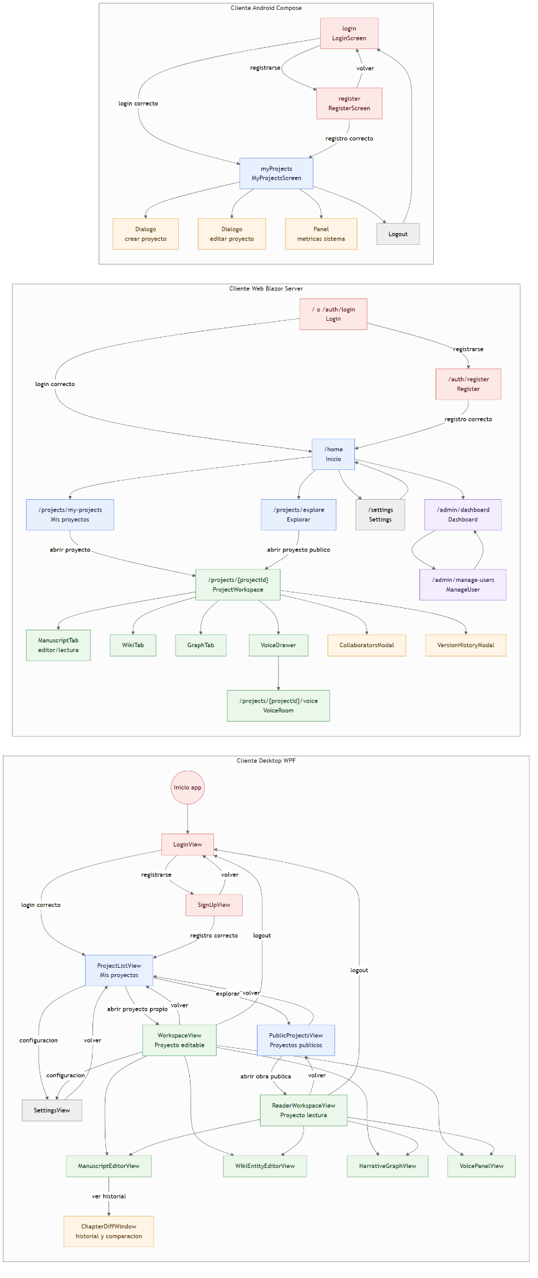
Diagrama 2 - Flujos de vistas implementados.

Cliente de Escritorio
Login
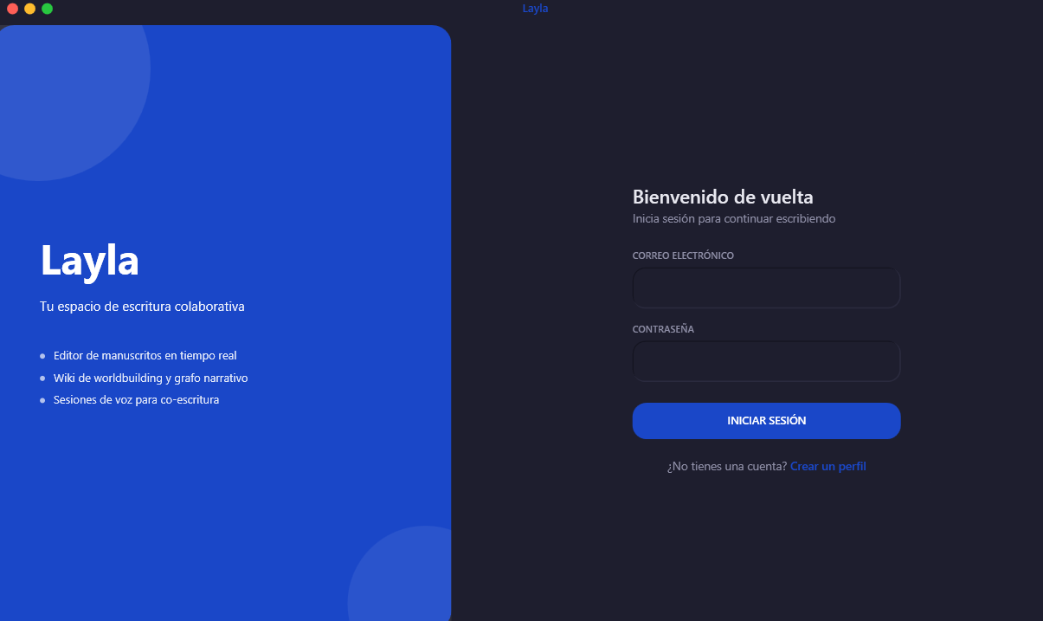
Prototipo 1 - Inicio de sesión.
Registro
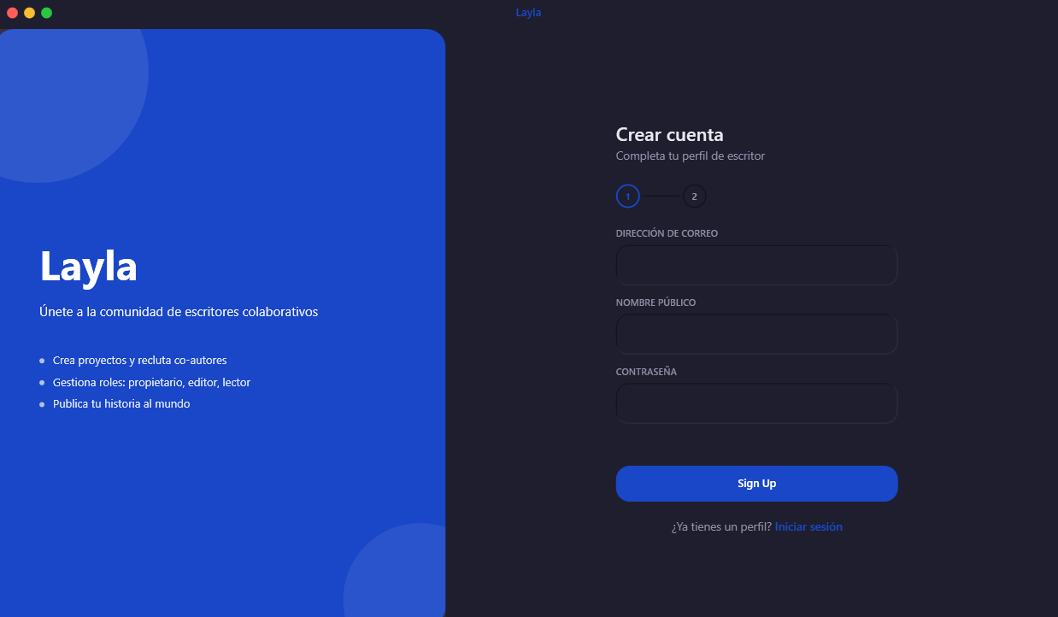
Prototipo 2 - Registro de usuario nuevo.
Proyectos
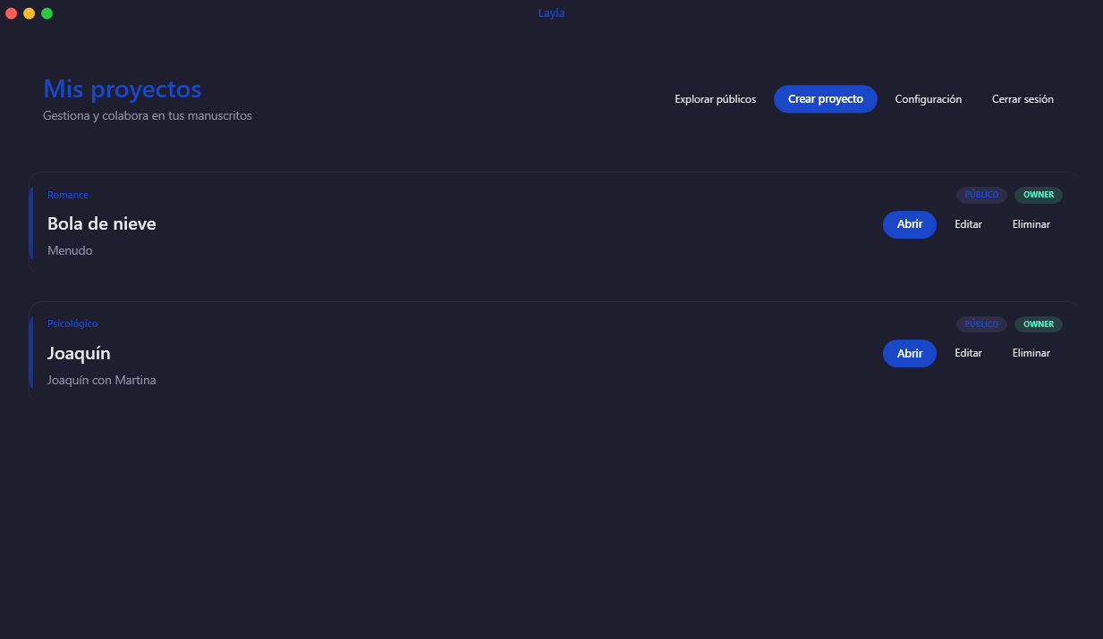
Prototipo 3 - Consulta de "Mis proyectos".
Proyectos públicos
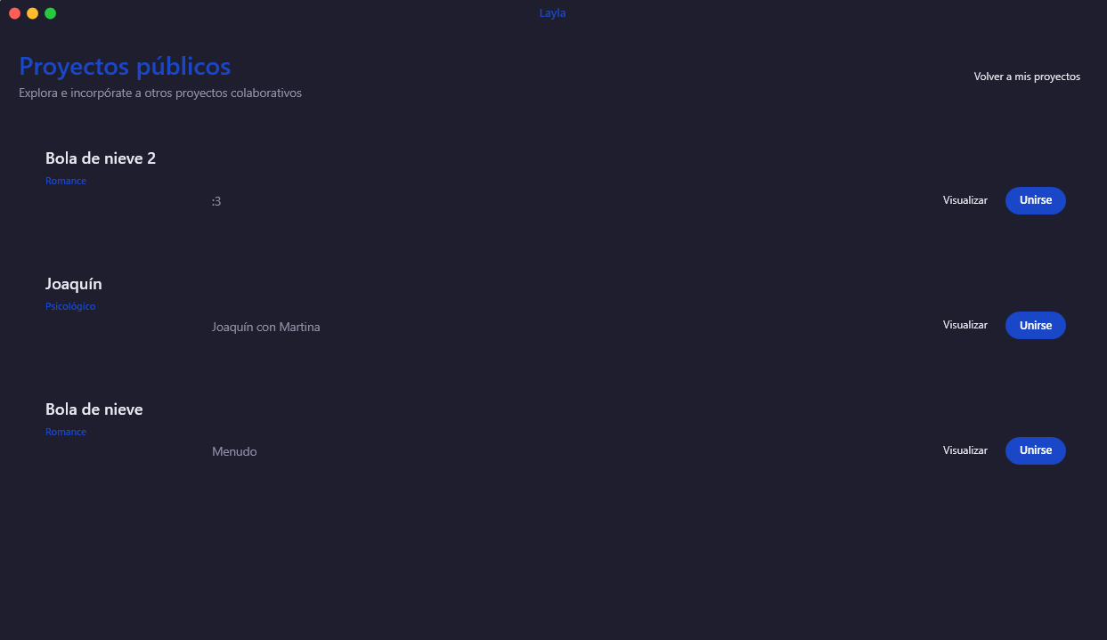
Prototipo 4 - Consulta de proyectos públicos.
Nuevo proyecto
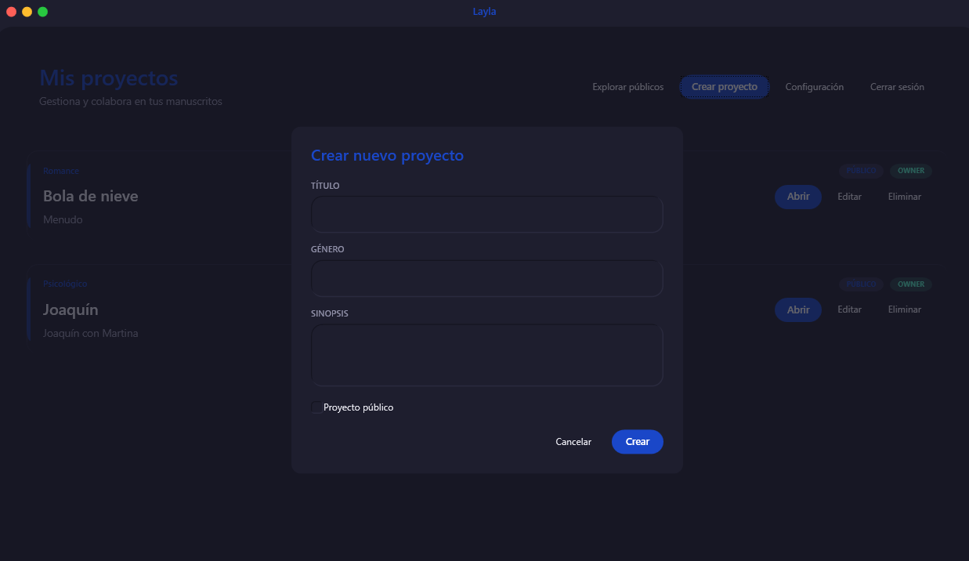
Prototipo 5 - Creación de un nuevo proyecto.
Configuración
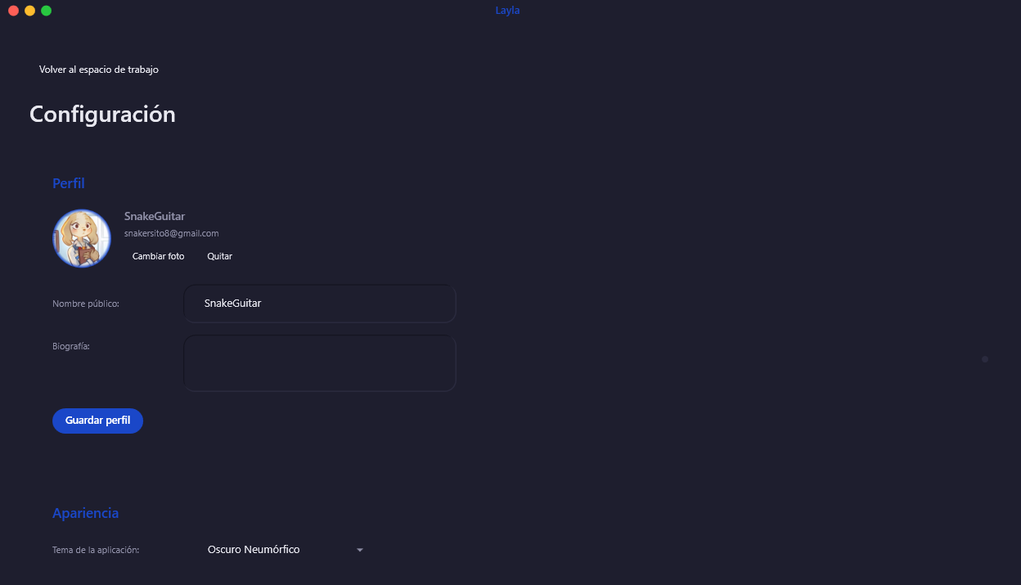
Prototipo 6 - Configuración del perfil propio del usuario.
Espacio de trabajo (manuscritos)
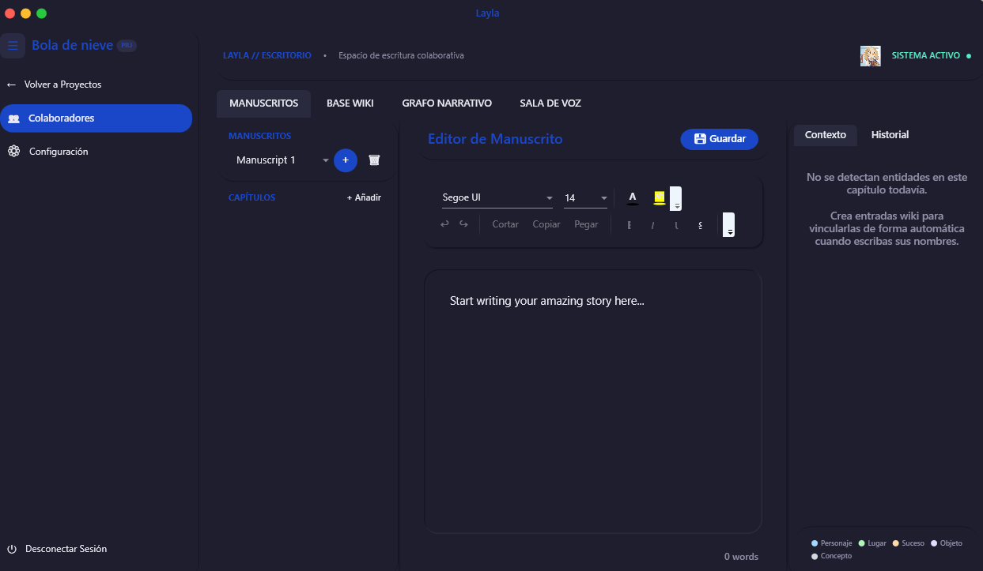
Prototipo 7 - Espacio de trabajo para la creación de manuscritos.
Espacio de trabajo (wiki)
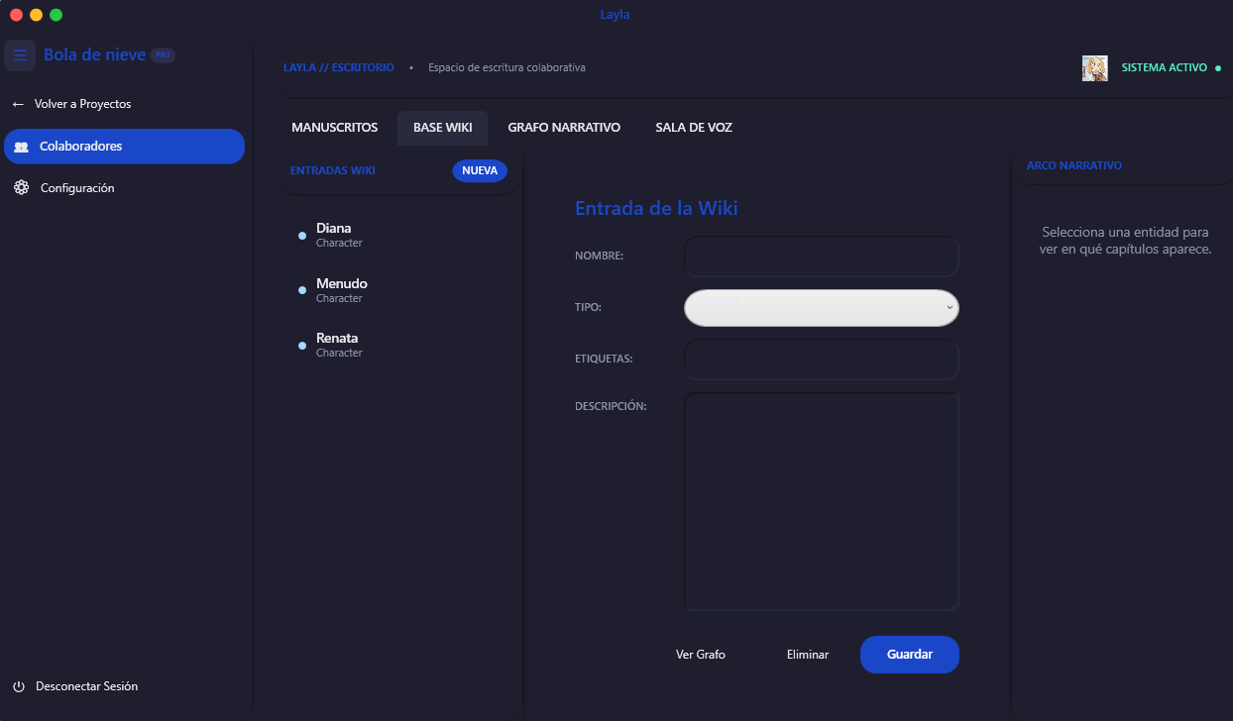
Prototipo 8 – Espacio de trabajo para la creación de wiki.
Espacio de trabajo (grafos)
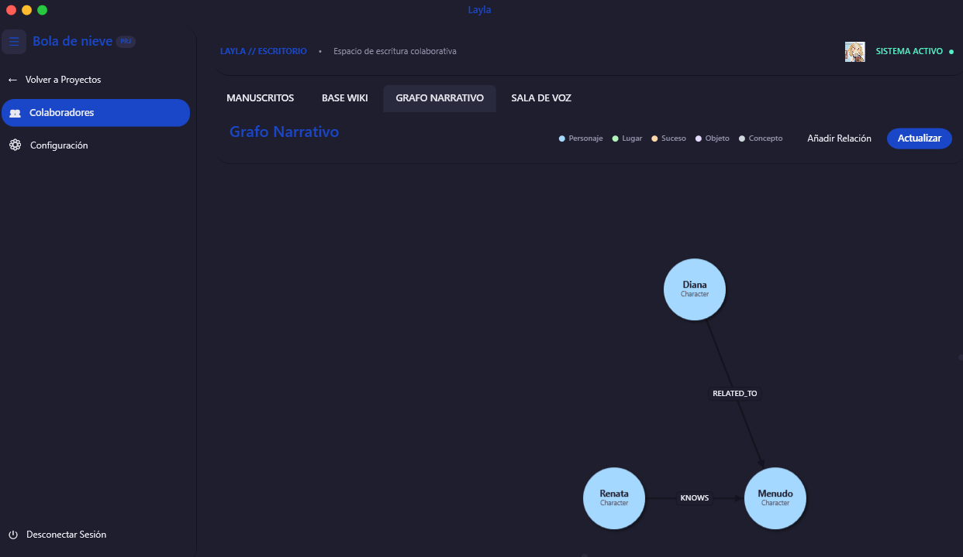
Prototipo 9 - Espacio de trabajo para manejo de grafos.
Espacio de trabajo (sala de voz)
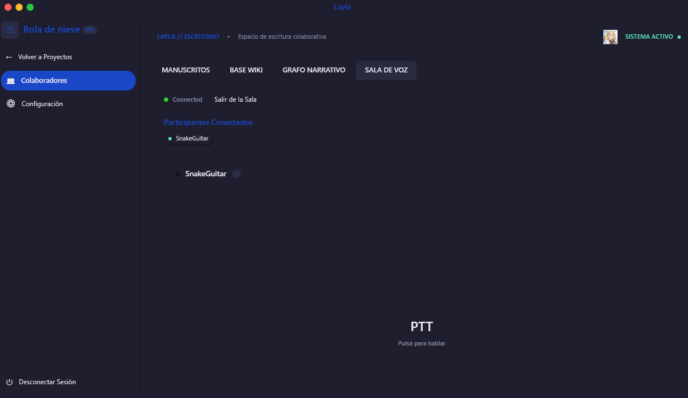
Prototipo 10 - Espacio de trabajo de la sala de voz.
Espacio de trabajo (solo lectura)
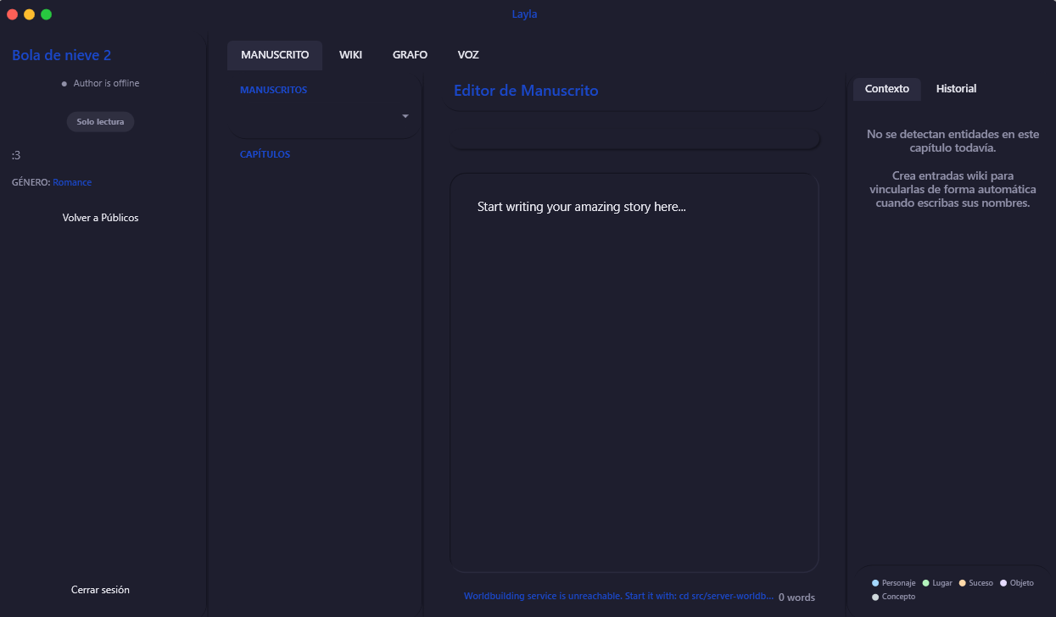
Prototipo 11 - Espacio de trabajo del proyecto (solo permiso de lectura).

Estrategia de Implementación de UI (Enfoque MVP Académico)
Dado el alcance temporal del proyecto y los requisitos de las asignaturas ("Desarrollo de Sistemas en Red" y "Despliegue de Software"), se ha definido una estrategia de Bajo Código y Alta Eficiencia (Low-Code / High-Efficiency). El objetivo es priorizar la funcionalidad distribuida y la heterogeneidad sobre la complejidad visual.
A. Análisis del Flujo de Navegación
El diseño de ventanas responde a una arquitectura de navegación segmentada, donde cada cliente se especializa en una tarea única para evitar la duplicidad de lógica compleja en el frontend:
- Cliente Escritorio (WPF): Centraliza la carga de trabajo pesado (Deep Work). Su navegación se basa en pestañas (TabControl) dentro de un espacio de trabajo único, eliminando la necesidad de múltiples ventanas emergentes.
- Cliente Web (Blazor Server): Centraliza autoría, lectura y administracion. Su flujo distingue usuarios estándar, colaboradores y administradores sin abandonar el modelo de cliente web de workspace completo.
- Cliente Movil (Android): centraliza operaciones ligeras de administración de proyectos y consulta de métricas. Su flujo es lineal y no duplica el workspace creativo.
B. Propuesta de Simplificación de Componentes
Para mitigar riesgos técnicos durante la fase de construcción, se utilizarán controles nativos y estandarizados en lugar de desarrollos personalizados complejos:
1. Cliente Escritorio (WPF) - Estrategia "Controles Nativos"
- Editor de Texto: Se utilizará el control nativo System.Windows.Controls.RichTextBox. El contenido se persistirá directamente como cadenas XAML/RTF o HTML en MongoDB, evitando la creación de parsers JSON personalizados.
- Visualización de Grafos: Se implementará mediante un Canvas estándar de WPF, representando nodos con formas básicas (Ellipse) y relaciones con líneas (Line). No se integrarán librerías de física de grafos de terceros; la visualización será estática para cumplir el requisito funcional sin aumentar la carga de procesamiento.
- Layout: Se priorizará el uso de Grid sobre StackPanel para garantizar la escalabilidad de los formularios de la Wiki.
2. Cliente Web (Blazor Server) - Estrategia "Server-Side Rendering"
- Diseño Visual: Se implementará una plantilla basada en Bootstrap 5 para la estructura del Dashboard y el Feed, reduciendo el tiempo de maquetado CSS.
- Lógica de Interfaz: Se utilizará Renderizado en Servidor (SSR) puro. Las interacciones de navegación (ej. "Leer Capítulo") recargarán la página completa, evitando la complejidad de gestionar estado en el cliente (SPA) con JavaScript/AJAX, lo que simplifica la depuración de errores de red.
- Visualización de Datos: Los reportes administrativos se presentarán mediante tarjetas de contadores simples o tablas, reservando el uso de librerías gráficas (como Chart.js) solo si el tiempo de desarrollo lo permite.
3. Cliente Móvil (Android) - Estrategia "Actividades Lineales"
- Arquitectura UI: Se utilizarán Activities nativas estándar en lugar de una arquitectura de Single Activity con Fragments, facilitando la gestión del ciclo de vida y la depuración.
- Control PTT (Push-to-Talk): La interfaz de voz se simplificará a un único botón (Button) con un OnTouchListener. La retroalimentación visual se limitará a cambios de color de estado (Rojo: Transmitiendo / Gris: Inactivo), evitando animaciones de ondas de audio complejas.

Requisitos funcionales
Módulo de Gestión de Usuarios y Seguridad (Backend .NET + SQL Server)
- RF-01: Autenticación y Autorización. El sistema debe permitir el registro e inicio de sesión de usuarios, generando un Token (JWT) que identifique su rol (Escritor, Editor, Lector, Admin) y permisos de sesión.
- RF-02: Gestión de Perfiles. El sistema debe permitir a los usuarios actualizar su información básica y gestionar sus credenciales de acceso almacenadas en SQL Server.
- RF-03: Control de Acceso Basado en Roles (RBAC). El sistema debe restringir el acceso a los módulos de edición y voz según la relación del usuario con el proyecto (ej. un Lector no puede editar; un Editor no puede borrar la obra).
Módulo de Escritura y Proyectos (Backend Node.js + MongoDB)
- RF-04: Gestión de Proyectos Narrativos. El sistema debe permitir al Escritor crear, editar y eliminar proyectos, definiendo metadatos como título, sinopsis y género.
- RF-05: Edición de Texto (Cliente WPF). El cliente de Escritorio debe implementar un editor de texto enriquecido (Rich Text) basado en WPF, capaz de manejar documentos extensos con formato (negritas, cursivas) y renderizado acelerado por hardware, garantizando una experiencia de escritura fluida superior a la de un navegador web.
- RF-06: Persistencia Documental. El sistema debe almacenar el contenido de los manuscritos y escaletas en una base de datos documental (MongoDB) para soportar estructuras flexibles y de gran volumen.
- RF-07: Consistencia de Datos y Dispositivos. Los clientes de escritorio y web comparten las funciones de autoría sobre manuscritos, wiki y grafo; Android queda fuera del flujo de manuscritos para evitar duplicar una superficie de edición móvil incompleta.
Módulo de Worldbuilding y Relaciones (Backend Node.js + Neo4j)
- RF-08: Gestión de la Wiki del Mundo. El sistema debe permitir la creación de fichas de personajes, lugares y objetos, almacenando sus atributos en nodos de una base de datos orientada a grafos (Neo4j).
- RF-09: Vinculación de Entidades. El sistema debe permitir establecer y visualizar relaciones semánticas entre nodos (ej. "Personaje A es hermano de Personaje B") para generar el grafo de la historia.
Módulo de Colaboración y Voz (Desktop/Web + SignalR)
- RF-10: Comunicación por Voz (Push-to-Talk). El sistema implementara comunicación de voz en salas de proyecto mediante SignalR/WebSockets en los clientes de escritorio y web, sin convertir Android en cliente de voz.
- RF-11: Roles de Voz. El sistema distinguirá entre roles de "Emisor" (Escritor/Editor activo) y "Oyente" (Lectores/Invitados), gestionando los canales de audio mediante ASP.NET Core SignalR.
- RF-12: Notificaciones de Presencia. El sistema debe indicar visualmente qué usuarios están conectados y editando o hablando dentro de un proyecto activo.
Módulo de Lectura y Acceso Público (Web Blazor Server)
- RF-13: Visualización de Contenido Público. El portal Web debe permitir a usuarios invitados (Guest) visualizar la sinopsis y fragmentos de obras marcadas como públicas sin necesidad de autenticación.
- RF-14: Lectura Inmersiva. El sistema debe presentar al Lector registrado una interfaz limpia de lectura del manuscrito completo, con acceso lateral a la Wiki del mundo.
Módulo de Administración y Reportes (Web Blazor Server)
- RF-15: Monitoreo del Sistema. El sistema debe proveer al Administrador un tablero con el estado de los contenedores Docker y la salud de los servicios.
- RF-16: Generación de Reportes. El sistema debe generar gráficas estadísticas sobre el uso de la plataforma (número de proyectos, usuarios activos, volumen de datos) para la toma de decisiones.
- RF-17: Catálogo de Obras Públicas (Feed). El sistema debe presentar una vista de "Descubrimiento" en el portal web (Blazor Server) que liste las portadas y sinopsis de los proyectos marcados como públicos. Esta lista debe permitir el filtrado por género (ej. Fantasía, Sci-Fi) y ordenamiento por "Más Recientes".
- RF-18: Sincronización Híbrida. El cliente WPF debe ser capaz de operar con caché local, permitiendo al escritor continuar redactando en caso de micro cortes de red y sincronizando los cambios con el Backend (.NET) automáticamente al restablecerse la conexión.
  - Criterio de Aceptación: Para resolver conflictos de edición simultánea o desfasada (offline), el sistema implementará la política de "Última Escritura Gana" (Last Write Wins - LWW). Se utilizará la marca de tiempo del servidor (Server-Side Timestamp) al momento de recibir la petición para determinar qué versión del manuscrito prevalece, descartando versiones anteriores que lleguen con retraso.
- RF-19: Procesamiento Asíncrono de Datos. Las operaciones pesadas de escritura en grafos y documentos extensos deben gestionarse mediante colas de mensajes, asegurando que la interfaz de usuario no se congele esperando la confirmación de la base de datos secundaria.

Requisitos no funcionales
Operabilidad y Despliegue
- RNF-01: Contenerización Total. Todos los componentes del servidor (Backend .NET, Backend Node.js, SQL Server, MongoDB, Neo4j) deben estar encapsulados en contenedores Docker. El despliegue completo de la infraestructura debe ser ejecutable mediante un único comando de orquestación (ej. docker-compose up).
- RNF-02: Versionado de Imágenes (Rollback Capability). El sistema de despliegue debe utilizar etiquetado semántico de imágenes (ej. layla-api:v1.0, layla-api:v1.1). El sistema debe permitir volver a una versión anterior estable (rollback) en menos de 5 minutos simplemente cambiando la etiqueta de la imagen en el archivo de orquestación.
- RNF-03: Separación de Configuración. Las configuraciones sensibles (cadenas de conexión, claves JWT, puertos) no deben estar "hardcodeadas" en el código ni en la imagen del contenedor, sino que deben inyectarse mediante Variables de Entorno (.env) en tiempo de ejecución. Esto permite actualizar configuraciones sin recompilar ni redestribuir el código.
- RNF-04: Persistencia de Datos Externa (Volúmenes). Los datos de las bases de datos (SQL, Mongo, Neo4j) deben almacenarse en Volúmenes de Docker (Docker Volumes) independientes de los contenedores de aplicación. Esto garantiza que una actualización o destrucción del contenedor de la base de datos no resulte en pérdida de información.
Mantenibilidad y Eficiencia
- RNF-05: Tiempo de Recuperación (RTO). En caso de fallo crítico tras una actualización, el tiempo para restaurar el servicio a la versión anterior (Rollback) no debe exceder los 5 minutos.
- RNF-06: Automatización de Build. El proceso de compilación y creación de imágenes Docker debe estar automatizado mediante scripts o un pipeline de CI (Integración Continua), asegurando que el artefacto desplegable sea idéntico en desarrollo y producción.
- RNF-07: Hot-Swapping (Deseable). El sistema debe permitir la actualización de los servicios de backend con un tiempo de inactividad (downtime) mínimo, preferiblemente menor a 1 minuto, mediante el reinicio rápido de contenedores ligeros (Alpine/Debian Slim).
Fiabilidad y Resiliencia (Reliability)
- RNF-08: Resiliencia ante Cortes de Red. En caso de perdida de conectividad durante sesiones de colaboración o voz en los clientes de escritorio y web, el sistema debe intentar la reconexión y notificar al usuario cuando no sea posible recuperar la sesión.
- RNF-09: Recuperación Automática de Servicios (Self-Healing). Si uno de los contenedores del backend (.NET o Node.js) falla o se cierra inesperadamente por una excepción no controlada, el orquestador (Docker) debe reiniciar el contenedor automáticamente mediante la política de reinicio (restart: on-failure) en menos de 10 segundos.
- RNF-10: Patrón Circuit Breaker (Base de Datos). El sistema debe implementar el patrón "Cortocircuito" (Circuit Breaker). Si la conexión con MongoDB o SQL Server falla repetidamente (timeout), el backend debe dejar de enviar peticiones inmediatamente y devolver un error controlado (HTTP 503 Service Unavailable) en lugar de saturar la red o bloquear los hilos del servidor esperando respuesta.

Diseño

Diseño arquitectónico

Vista de casos de uso (Diagrama UML de casos de uso)
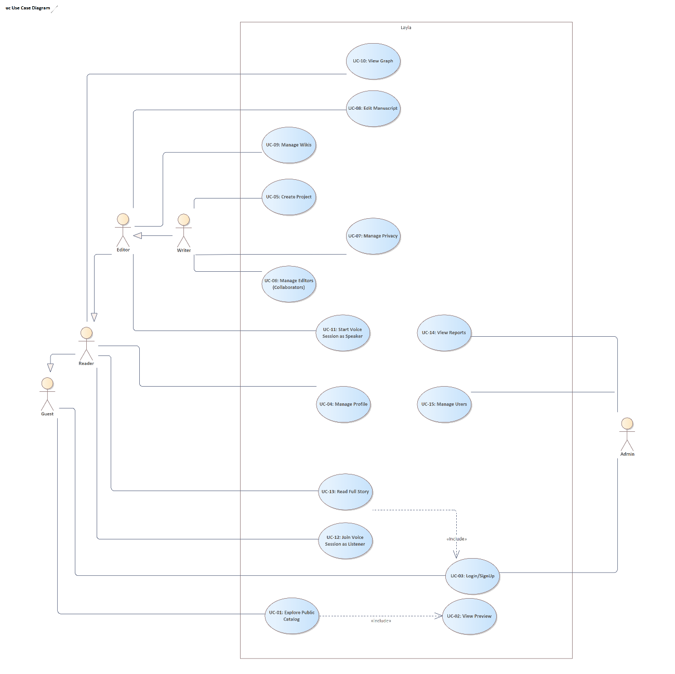
Diagrama 3 - Modelado de casos de uso y actores.

Vista lógica (Diagrama de clases)
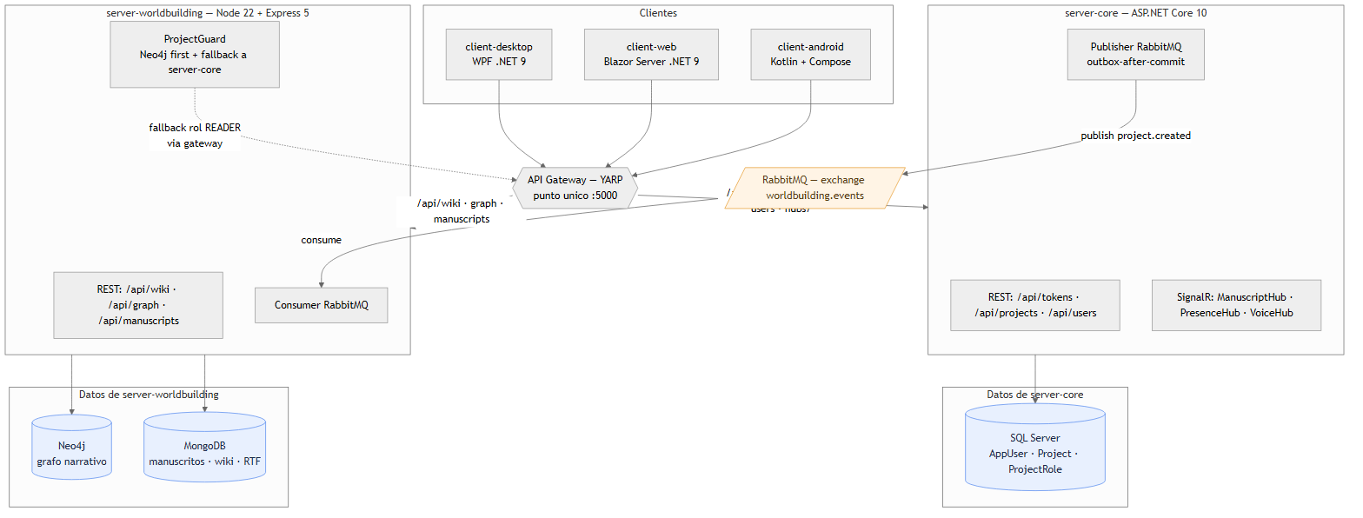
Diagrama 4 - Representación de clases de despliegue virtual.

Vista de implementación (Diagrama de componentes)
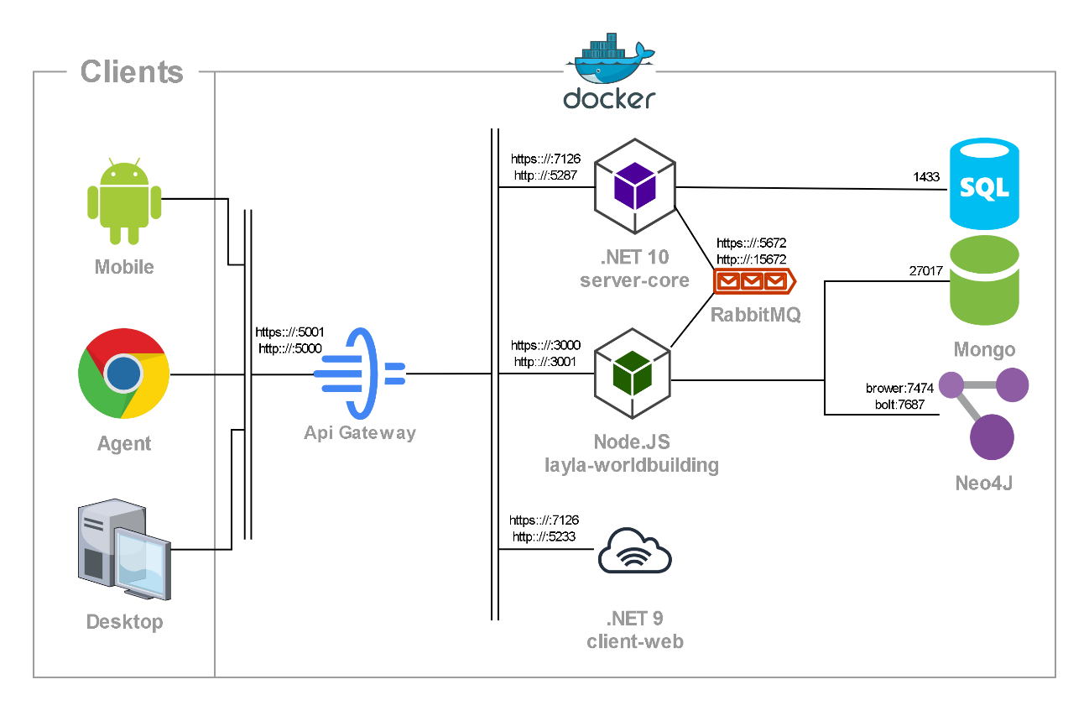
Diagrama 5 - Representación de componentes en implementación.

El diagrama de la Vista de Implementación muestra la arquitectura de servicios y sus dependencias físicas. Corresponde a un diagrama de componentes informal que incluye: los tres clientes (Desktop, Web, Android), el API Gateway (YARP), los dos servicios backend (server-core y server-worldbuilding), el message broker (RabbitMQ), y las tres bases de datos (SQL Server, MongoDB, Neo4j).
Verificación contra el sistema real:
Componente | Tecnología real | Estado en el diagrama
API Gateway | YARP .NET 9 (:5000) | Representado correctamente como punto de entrada único
server-core | ASP.NET Core 10.0 | Representado; puertos correctos en configuración dev
server-worldbuilding | Node.js 22 + Express 5 | Representado; puerto 3000 correcto
client-web | Blazor Server .NET 9 | Representado como componente web desplegado
client-desktop | WPF .NET 9 | Representado como cliente Windows
client-android | Kotlin + Compose | Representado como cliente móvil
SQL Server | SQL Server 2022 | Representado con relación a server-core
MongoDB | MongoDB 4.4 / 7+ | Representado con relación a server-worldbuilding
Neo4j | Neo4j 5 + APOC | Representado con relación a server-worldbuilding
RabbitMQ | RabbitMQ 3 (exchange worldbuilding.events) | Representado entre los dos backends

Vista de procesos

Diagramas de Secuencia
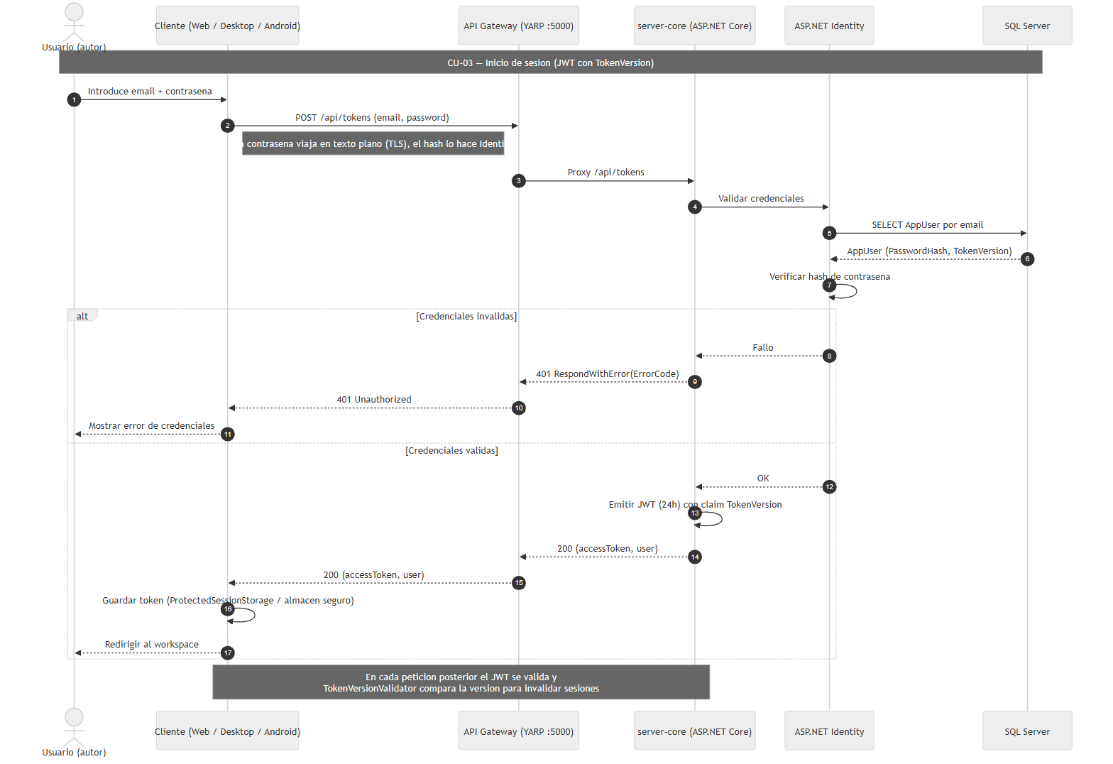
Diagrama 6 - Secuencia: Inicio de sesión con token JWT.
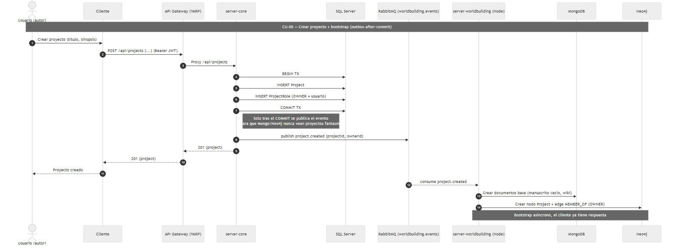
Diagrama 7 - Secuencia: Crear proyecto.
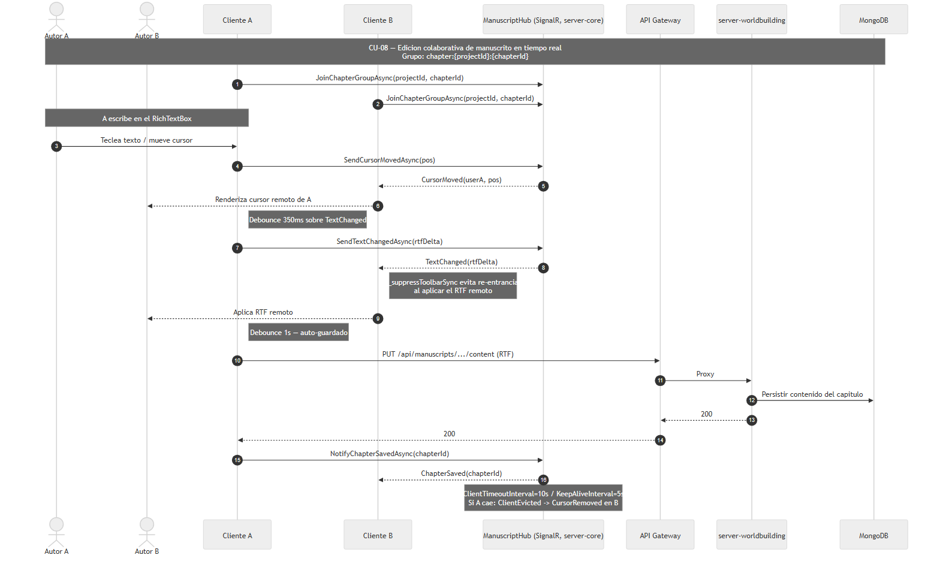
Diagrama 8 - Secuencia: Edición colaborativa de manuscrito en tiempo real.
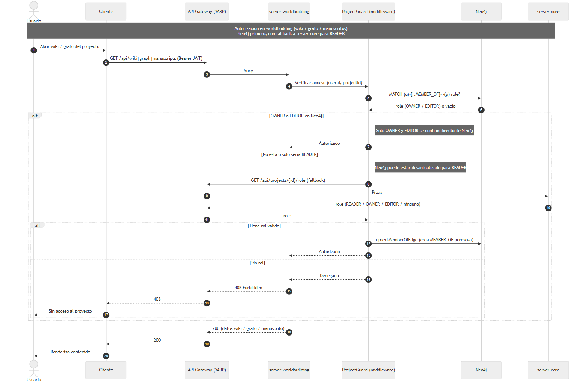
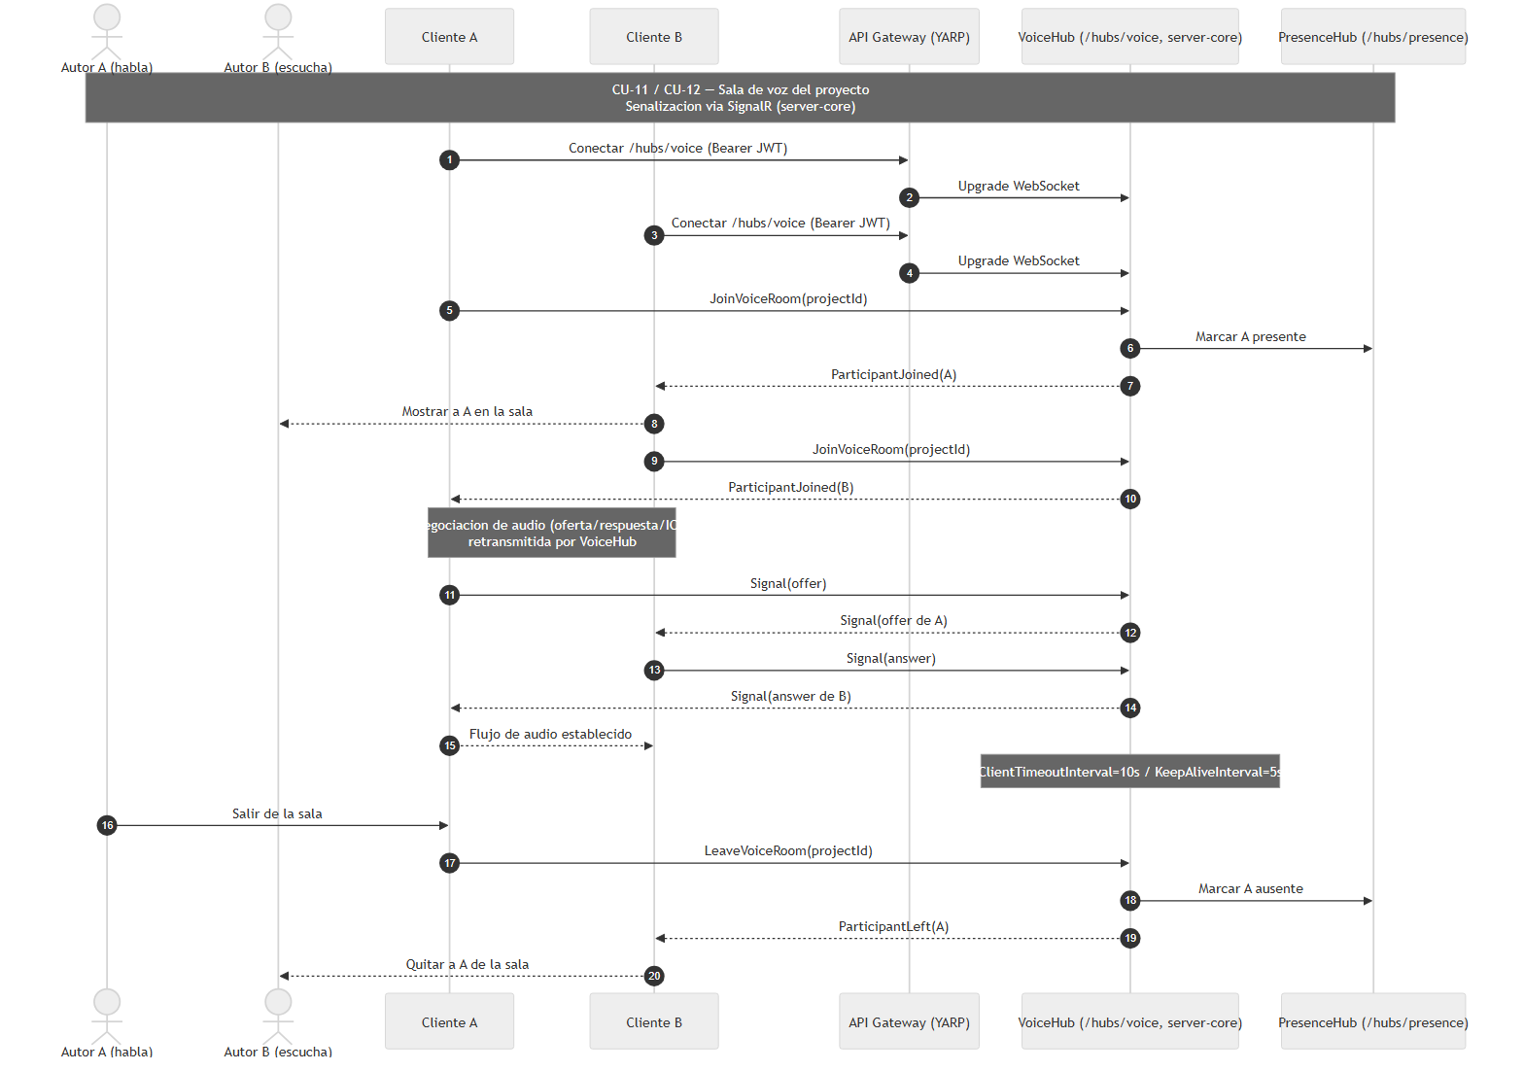
Diagrama 9 - Secuencia: Sala de voz del proyecto.

Diagramas de Estado
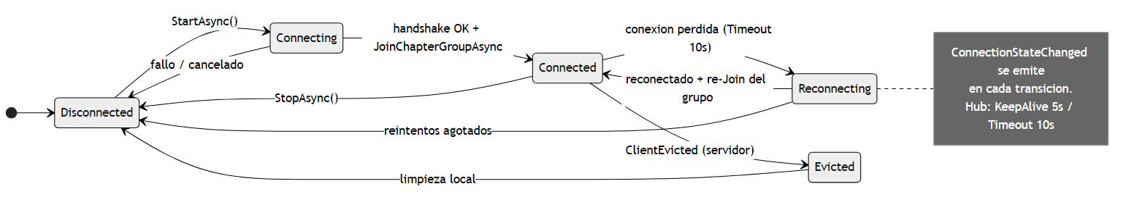
Diagrama 10 - Estado: Conexión a colaboración.
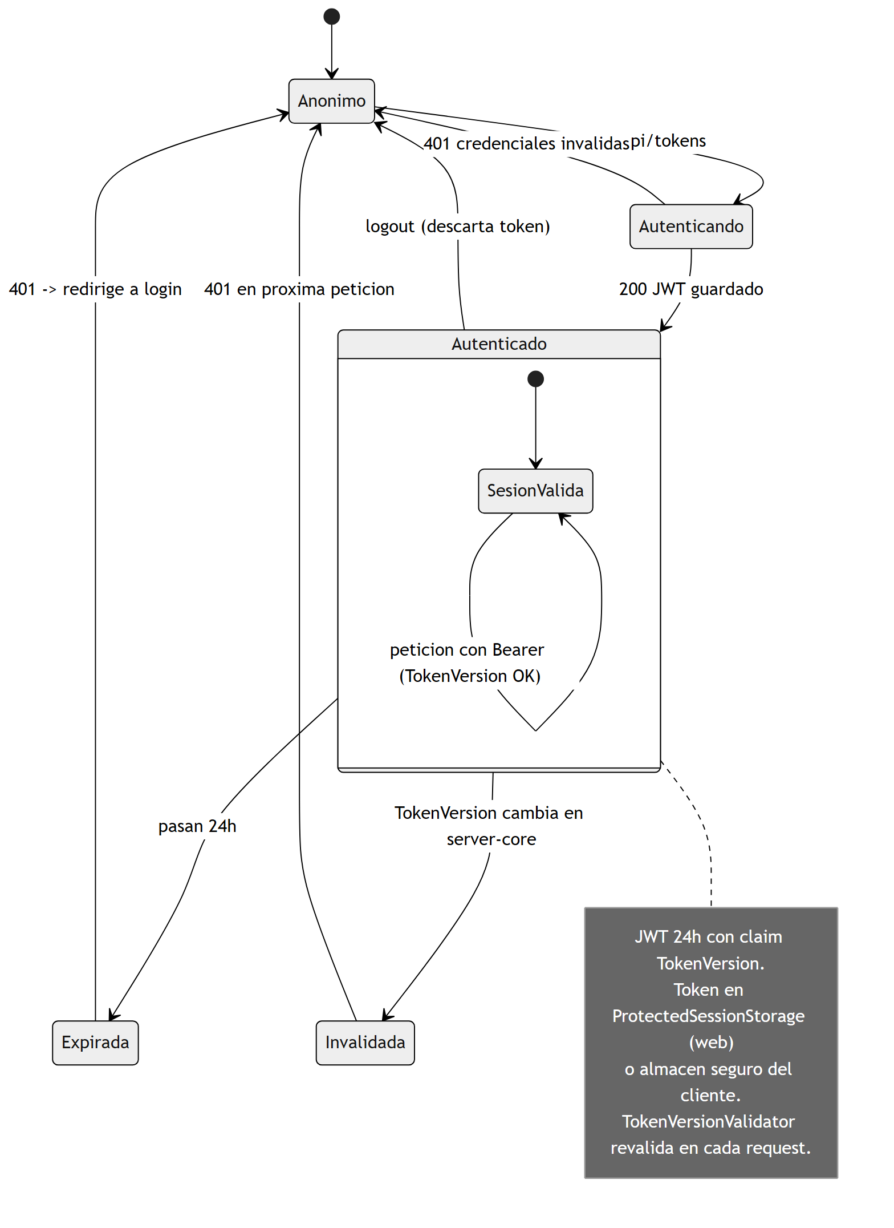
Diagrama 11 - Estado: Autenticación del usuario.
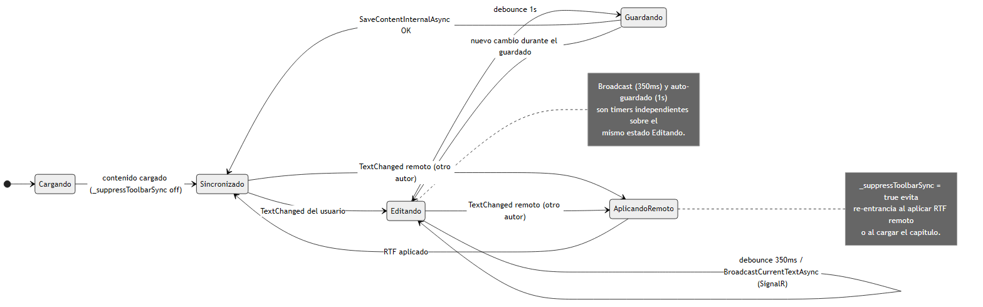
Diagrama 12 - Estado: Edición colaborativa.
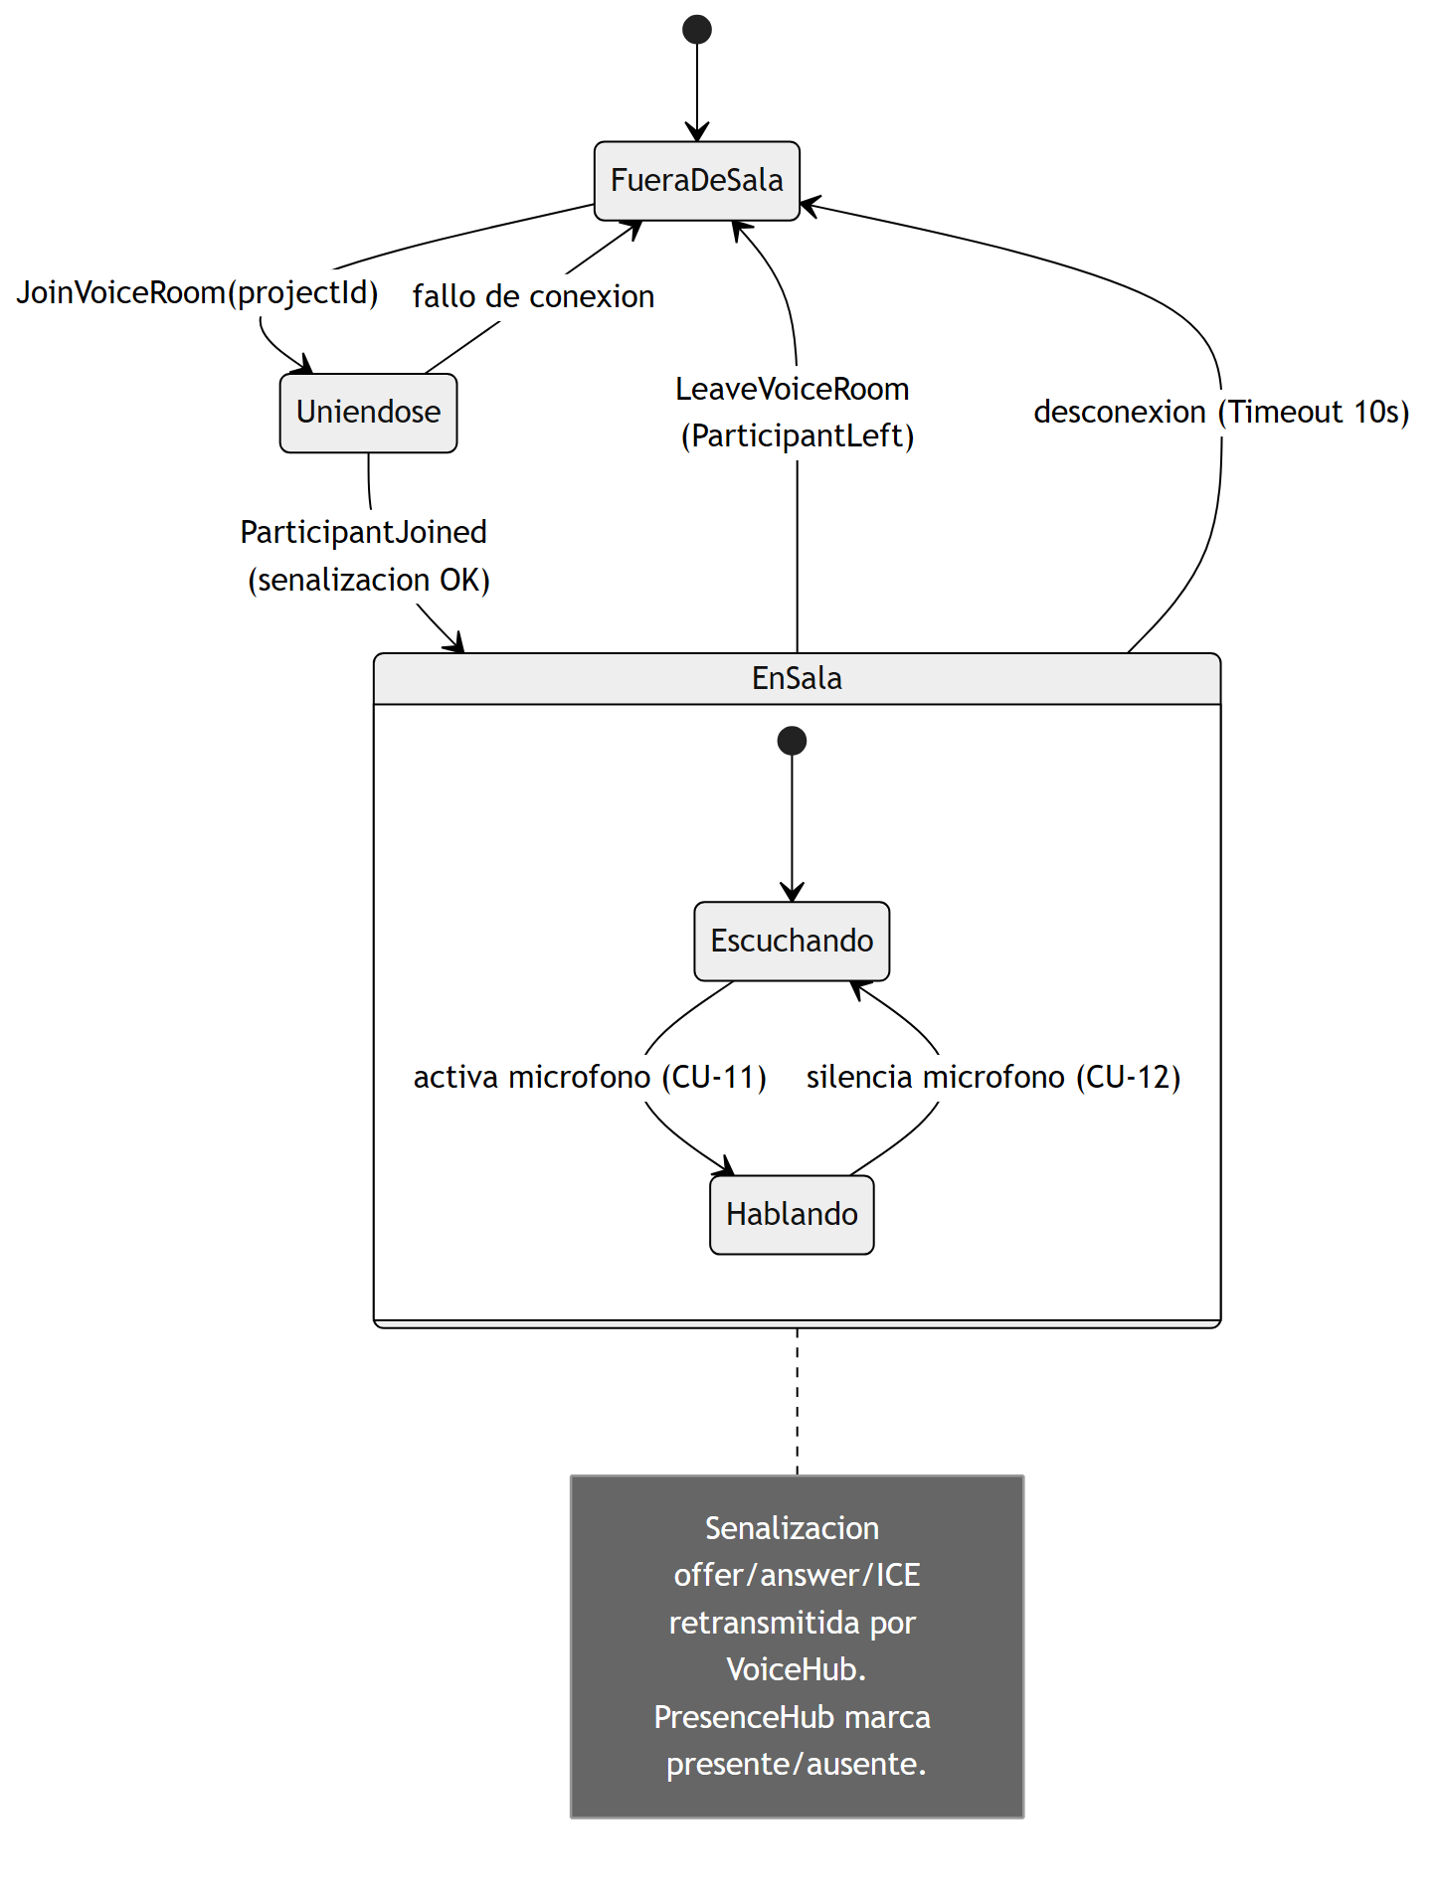
Diagrama 13 - Estado: Estado en sala de voz.
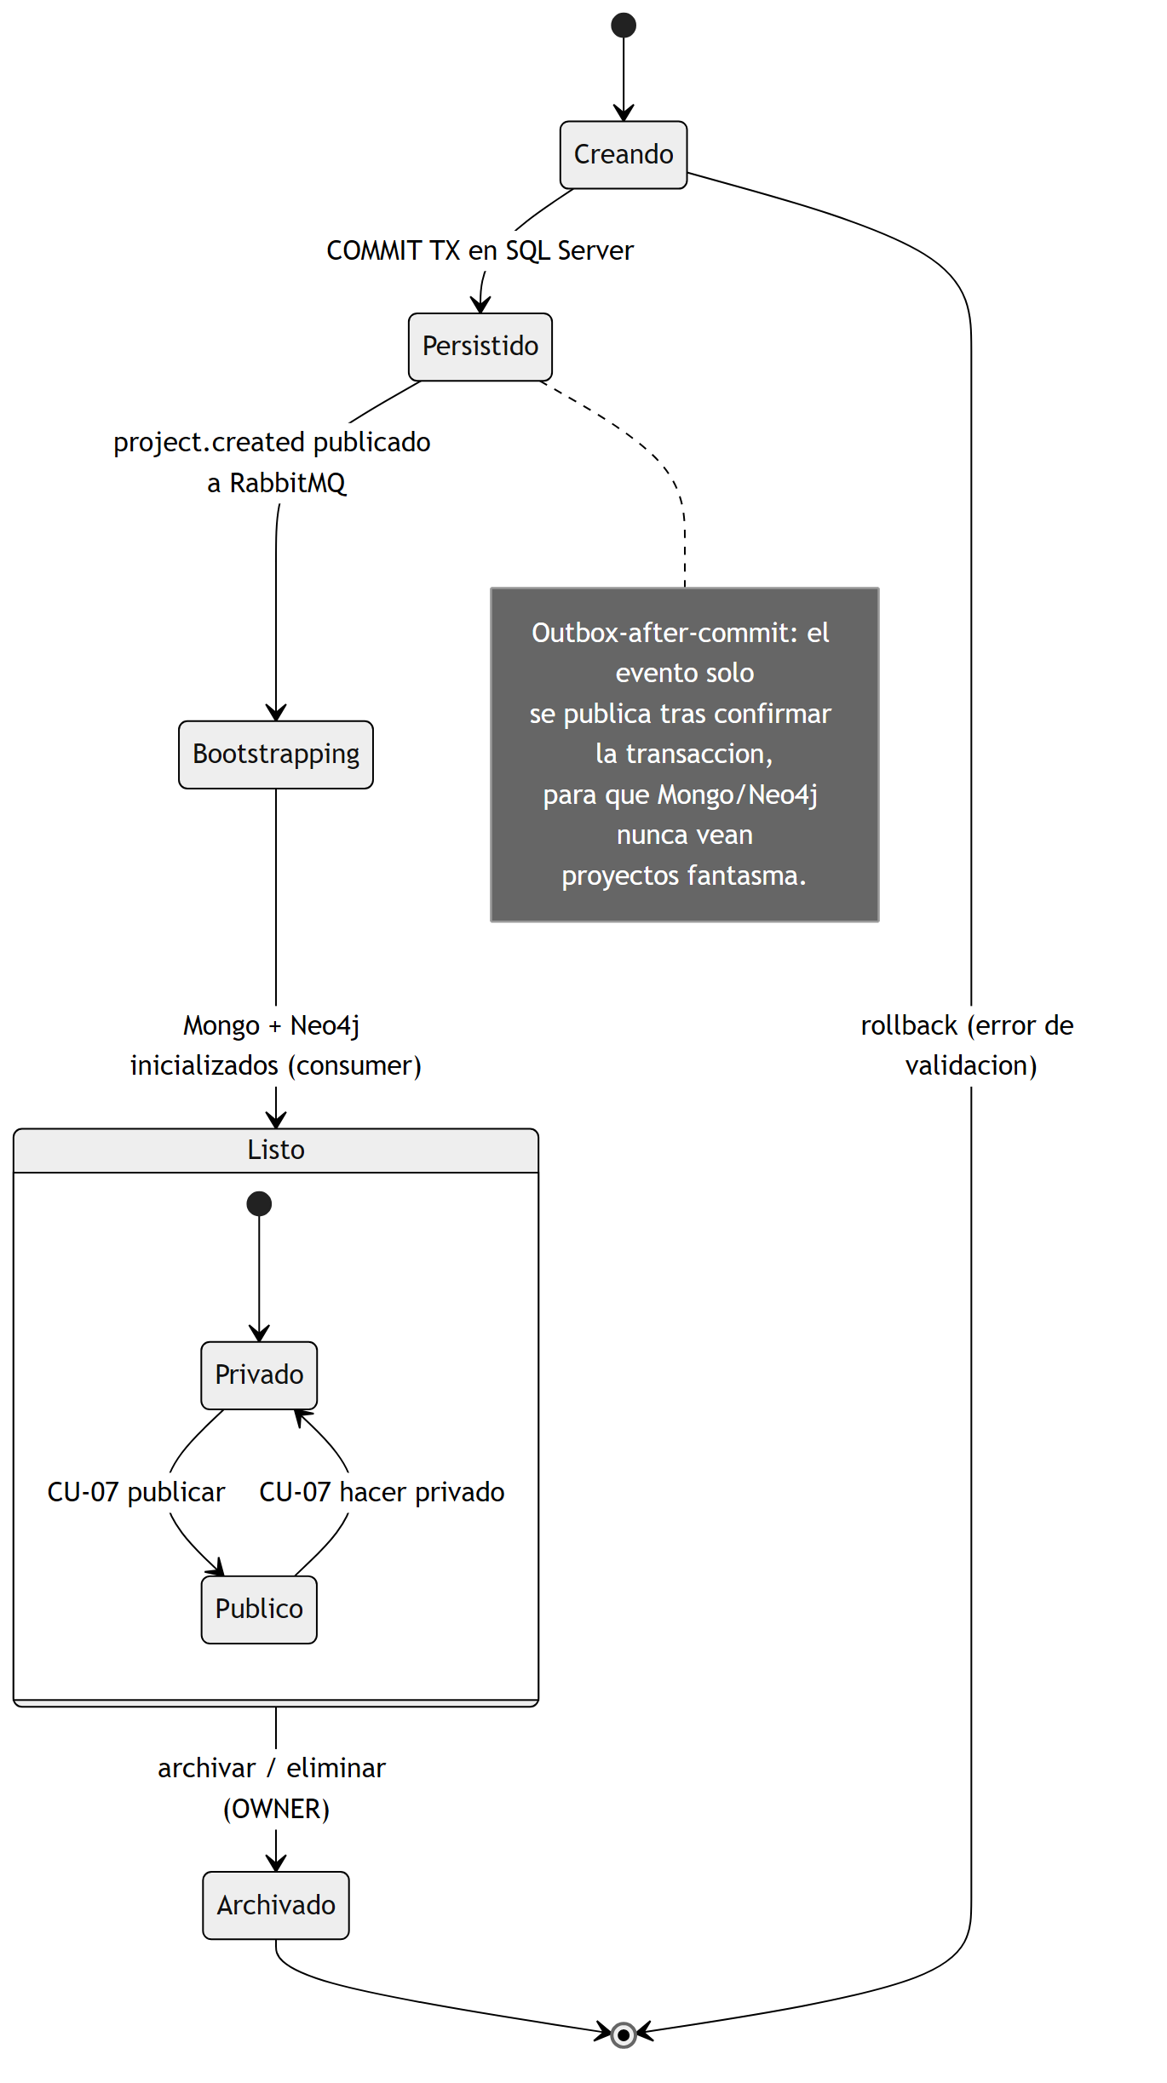
Diagrama 14 - Estado: Cambio de visibilidad del proyecto.

Vista de despliegue (Diagrama de despliegue)
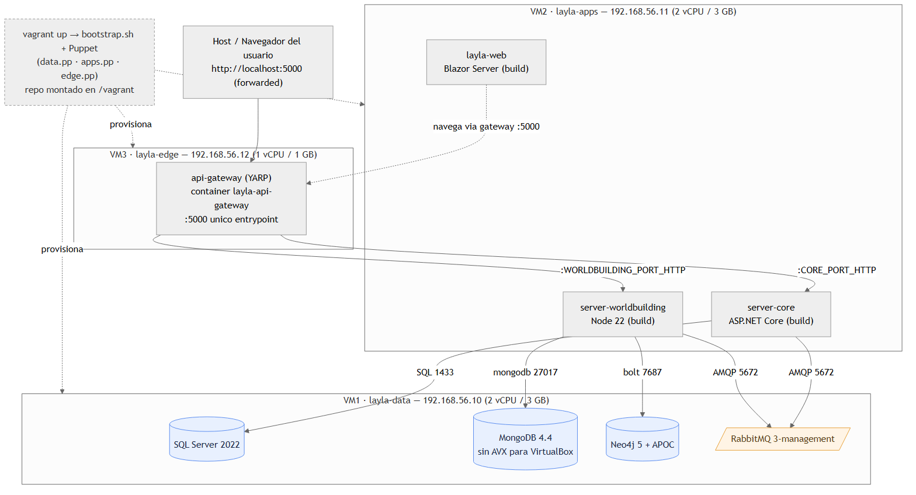
Diagrama 15 - Despliegue: Exposición de los protocolos y puertos.

Control de Acceso y Seguridad (Matriz de roles)
Para garantizar la integridad, confidencialidad y disponibilidad de la información en el ecosistema Layla, se ha implementado un modelo de Control de Acceso Basado en Roles (RBAC). Este esquema permite restringir las operaciones en el sistema distribuido basándose en la identidad y el contexto del usuario respecto a cada proyecto narrativo.
Justificación Técnica: El sistema utiliza un mecanismo de autenticación mediante JSON Web Tokens (JWT) gestionado por el Backend de .NET 10 y validado por ASP.NET Core Identity. La autorización no es estática; el sistema evalúa dinámicamente el rol del usuario (Escritor, Editor o Lector) según el ID del proyecto solicitado. Esto resuelve el reto de la seguridad en sistemas distribuidos, asegurando que las peticiones a los servicios de MongoDB (manuscritos) y Neo4j (grafos) solo se ejecuten si el token contiene los privilegios adecuados.

Módulo / Recurso | Acción | Escritor | Editor | Lector (Reg.) | Invitado | Admin
Cuentas y Auth | Registro e Inicio de Sesión | ✔️ | ✔️ | ✔️ | ❌ | ✔️
Manuscritos (MongoDB) | Crear o eliminar proyectos | ✔️ | ❌ | ❌ | ❌ | ✔️
 | Modificar texto enriquecido | ✔️ | ✔️ | ❌ | ❌ | ✔️
Wiki y Tramas (Neo4j) | Gestionar nodos y relaciones | ✔️ | ✔️ | ❌ | ❌ | ✔️
 | Visualizar mapas narrativos | ✔️ | ✔️ | ✔️ | ❌ | ✔️
Módulo de Voz (WS) | Transmisión de audio | ✔️ | ✔️ | ❌ | ❌ | ✔️
 | Recepción de audio | ✔️ | ✔️ | ✔️ | ❌ | ✔️
Consultas Generales | Lectura de obras públicas | ✔️ | ✔️ | ✔️ | ✔️ | ✔️

Estrategia de Clientes y Especialización de Interfaces
Para abordar el reto de la Heterogeneidad en sistemas distribuidos, el proyecto Layla no busca replicar idénticas funcionalidades en todas las plataformas, sino que implementa una estrategia de Especialización de Clientes.
El sistema utiliza un API Gateway unificado que sirve a tres interfaces distintas y enruta las solicitudes hacia los servicios especializados según el dominio funcional:
Cliente de Escritorio (WPF / .NET 9): "La Herramienta de Producción"
- Objetivo: Proveer un entorno de "Deep Work" (trabajo profundo) para el escritor.
- Justificación Técnica: WPF permite acceso directo al sistema de archivos para caché local y un manejo superior de eventos de teclado y renderizado de texto en comparación con el DOM de un navegador.
Cliente Web (Blazor Server): "La Herramienta de Gestión"
- Objetivo: Administración, análisis de datos y acceso público.
- Justificación Técnica: Permite el acceso universal para Lectores y Administradores sin necesidad de instalaciones, ideal para dashboards y catálogos de lectura.
Cliente Movil (Android / Kotlin): "La Herramienta de Administración Ligera"
- Objetivo: Administración móvil de proyectos propios y consulta de métricas del sistema.
- Justificación técnica: Aprovecha Kotlin y Compose para una superficie móvil simple, rápida y mantenible, sin replicar el editor de manuscritos ni el módulo de voz.
Esta separación garantiza que el usuario siempre tenga la herramienta más adecuada para la tarea (movilidad, administración o productividad), manteniendo la consistencia de los datos mediante los servicios backend y sus almacenes especializados.
Distribución de Responsabilidades por Cliente
Característica | Escritorio (WPF) | Web (Blazor) | Movil (Android)
Autoria de manuscritos | Completa | Completa | No implementada
Voz | Oyente / Hablante | Oyente / Hablante | No implementada
Wiki y grafo | Creación, edición y visualización | Creación, edición y visualización | No implementado
Administración | No dedicado | Dashboard y usuarios | Métricas y proyectos propios

Aclaraciones importantes
Sobre contexto de usuarios: Un usuario puede ser Escritor de su propia obra y simultáneamente ser Lector en una obra ajena.
Manejo de invitados: Un Invitado tiene un alcance limitado a la lectura de contenido marcado como “público”.

Abordaje de Retos de Sistemas Distribuidos
El sistema Layla implementa estrategias específicas para mitigar los desafíos inherentes a la computación distribuida:
- Heterogeneidad: Se logra la interoperabilidad total entre los clientes (Android y Web) y los servicios de backend (ASP.NET Core y Node.js) mediante el intercambio de mensajes en formato JSON estándar y el uso de APIs RESTful agnósticas a la plataforma.
- Concurrencia: El sistema maneja múltiples escritores y editores trabajando simultáneamente. El backend de ASP.NET Core utiliza programación asíncrona para gestionar los hilos de WebSockets del chat de voz sin bloquear el servidor, mientras que Node.js maneja la concurrencia de I/O para la edición de wikis.
Resolución de Conflictos en Edición: Dado que la implementación de Transformación Operacional (OT) o Tipos de Datos Replicados Libres de Conflictos (CRDTs) excede el alcance temporal de este proyecto académico, Layla adopta un enfoque pragmático de Last Write Wins (LWW) para la persistencia de manuscritos.
  - Justificación: Se asume que, en un entorno de escritura colaborativa controlada, los conflictos de edición en el mismo párrafo son poco frecuentes. LWW simplifica drásticamente la arquitectura de sincronización manteniendo la integridad del documento al priorizar la solicitud más reciente procesada por el servidor.
- Manejo de Fallas: Se han implementado mecanismos de resiliencia en los clientes, incluyendo colas de reintento automático para la reconexión de sockets y caché local temporal para prevenir la pérdida de datos de manuscritos ante intermitencias de red.

Uso de Arquitectura Orientada a Eventos
Comunicación Inter-Servicios: Arquitectura Orientada a Eventos Siguiendo las recomendaciones de diseño para sistemas distribuidos robustos, se utilizará un modelo de Mensajería Asíncrona utilizando RabbitMQ.
Flujo de Trabajo:
- Publicación (.NET): Cuando ocurre una acción crítica (ej. "Crear Personaje"), el Backend Core publica un mensaje en la cola worldbuilding_events.
- Cola (RabbitMQ): Actúa como buffer intermedio, garantizando la persistencia del mensaje incluso si el servicio consumidor no está disponible temporalmente.
- Consumo (Node.js): El servicio de Worldbuilding escucha la cola, procesa el mensaje y actualiza Neo4j y MongoDB según corresponda.
Justificación: Este enfoque mejora la latencia percibida por el usuario (no hay espera de I/O bloqueante) y aumenta la resiliencia del sistema ante caídas parciales de servicios.

Análisis y Gestión de Riesgos Técnicos
El desarrollo de un sistema distribuido heterogéneo como Layla conlleva desafíos inherentes de consistencia, disponibilidad y complejidad. A continuación, se detallan los riesgos identificados y las estrategias de arquitectura diseñadas para mitigarlos.
Matriz de Riesgos y Mitigación
ID | Riesgo Identificado | Impacto | Probabilidad | Estrategia de Mitigación (Arquitectura)
R-01 | Inconsistencia de Datos (Data Drift). Un fallo en el servicio de Node.js podría provocar que un personaje borrado en SQL Server siga existiendo en Neo4j (Grafo). | Alto | Media | Consistencia Eventual & Soft Deletes. Se utiliza RabbitMQ para garantizar que el mensaje de borrado llegue eventualmente. Además, se implementa "Borrado Lógico" (IsDeleted=true) en lugar de físico, facilitando la recuperación y sincronización.
R-02 | Latencia en Voz (Jitter). La red puede saturarse, causando que el audio llegue entrecortado o con mucho retraso, afectando la experiencia de colaboración. | Medio | Alta | Modelo Push-to-Talk. Se elimina el eco y se reduce el ancho de banda requerido al permitir solo un canal de audio activo a la vez. El protocolo WebSockets sobre TCP garantiza el orden de llegada de los paquetes.
R-03 | Agotamiento de Recursos en Desarrollo. Ejecutar 6 contenedores (SQL, Mongo, Neo4j, RabbitMQ, Backends) puede saturar la memoria RAM del entorno local. | Alto | Alta | Límites de Contenedores. Configuración estricta de mem_limit en Docker Compose (ej. SQL Server limitado a 1GB) y uso de imágenes base Alpine o Slim para reducir la huella de memoria.
R-04 | Fallo de Orquestación (SPOF). Si el contenedor del Backend Core (.NET) falla, todo el sistema de autenticación y acceso se detiene. | Crítico | Baja | Políticas de Auto-Recuperación. Implementación de restart: unless-stopped en Docker para el reinicio automático del servicio y Health Checks que previenen el enrutamiento de tráfico a contenedores no saludables.
R-05 | Dependencia de Plataforma (WPF). El cliente de escritorio queda atado exclusivamente al sistema operativo Windows. | Bajo | N/A (Aceptado) | Diseño de API Abierta. Se mitiga mediante una API RESTful estandarizada que permite, en el futuro, el desarrollo de clientes para otras plataformas (Mac/Linux) sin modificar el Backend.
R-06 | Sobrescritura de Datos (Race Condition). Si dos editores modifican el mismo párrafo simultáneamente, los cambios de uno podrían perderse al aplicar Last Write Wins. | Medio | Baja | Bloqueo Optimista y LWW. El sistema favorece la simplicidad del modelo LWW. Para mitigar pérdidas críticas, el cliente WPF guarda un historial de versiónes local (Local History) que permite al usuario recuperar texto sobrescrito manualmente si detecta una inconsistencia.

Detalle de Estrategias Críticas
A. Estrategia ante la Inconsistencia (R-01) Dado que no es viable implementar transacciones distribuidas (Two-Phase Commit) por su impacto en el rendimiento, el sistema adopta un modelo de Consistencia Eventual.
- Acción: Cuando el Escritor realiza un cambio crítico (ej. Renombrar Proyecto), el Backend .NET actualiza su base de datos y publica un evento en RabbitMQ.
- Garantía: Si el servicio de grafos (Node.js) está caído, el mensaje persiste en la cola. Al recuperarse el servicio, procesará los mensajes pendientes en orden, sincronizando el estado del sistema automáticamente.
B. Estrategia de Seguridad Distribuida Para evitar la latencia de red en la validación de sesiones entre microservicios:
- Token Autosuficiente: Se utilizan JWT (JSON Web Tokens) firmados con una clave secreta compartida (HS256).
- Inyección de Secretos: La clave de firma se inyecta en ambos contenedores (.NET y Node.js) mediante variables de entorno seguras en tiempo de ejecución. Esto permite que el microservicio de Node.js valide la autenticidad de una petición sin necesidad de realizar una llamada síncrona al servicio de identidad de .NET.

Modelo de datos (Diagrama de entidad-relación)
Estrategia de Persistencia Políglota
Para cumplir con los requisitos de optimización de datos, el sistema utiliza tres motores de base de datos:
- SQL Server: Para la integridad referencial de usuarios, roles y permisos.
- MongoDB: Para el almacenamiento de documentos extensos (manuscritos) y estructuras variables (fichas de wiki).
- Neo4j: Para modelar y consultar eficientemente las relaciones complejas entre personajes y líneas temporales del universo narrativo.

Descripciones de casos de uso
CU-01: Explorar Catálogo Público
Actor principal: Visitante / Lector
Precondición: El portal web está en línea y existen proyectos marcados como públicos.
Flujo básico:
1. El usuario accede a la página de inicio del portal.
2. El sistema presenta un catálogo de proyectos públicos con portada, título, género y resumen.
3. El usuario puede filtrar proyectos por género literario o buscar por título.
4. El usuario selecciona un proyecto de interés para conocer más detalles.
Flujos alternativos: FA-1: No hay proyectos públicos → el sistema muestra un mensaje informativo.
Postcondición: El usuario visualiza la lista de obras públicas disponibles.
CU-02: Previsualizar Sinopsis
Actor principal: Visitante / Lector
Precondición: El usuario está navegando el catálogo público (CU-01).
Flujo básico:
1. El usuario selecciona un proyecto del catálogo.
2. El sistema muestra la portada, el título, el autor, el género y la sinopsis de la obra.
3. El usuario puede regresar al catálogo o iniciar sesión para leer el contenido completo.
Flujos alternativos: FA-1: El proyecto fue despublicado mientras el usuario lo visualizaba → el sistema informa que la obra ya no está disponible.
Postcondición: El usuario conoce los detalles públicos de la obra seleccionada.
CU-03: Iniciar Sesión / Registrarse
Actor principal: Visitante
Precondición: El sistema está en línea. El usuario no ha iniciado sesión.
Flujo básico:
1. El usuario selecciona la opción de inicio de sesión o registro.
2. El sistema presenta el formulario correspondiente.
3. El usuario proporciona su correo electrónico y contraseña.
4. El sistema valida las credenciales e inicia la sesión del usuario.
5. El sistema redirige al usuario a su área de trabajo personal.
Flujos alternativos: FA-1: Credenciales incorrectas → el sistema notifica el error sin revelar cuál campo es incorrecto. FA-2: Correo no registrado → el sistema ofrece la opción de registrarse. FA-3: Registro con correo ya existente → el sistema informa que la cuenta ya existe.
Postcondición: El usuario está autenticado y accede a las funciones restringidas del sistema.
CU-04: Gestionar Perfil
Actor principal: Escritor / Editor / Lector Registrado
Precondición: El usuario está autenticado en el sistema.
Flujo básico:
1. El usuario accede a la sección de configuración de su cuenta.
2. El sistema muestra los datos actuales del perfil (nombre, correo, avatar).
3. El usuario modifica los campos deseados.
4. El sistema valida y guarda los cambios.
5. El sistema confirma la actualización del perfil.
Flujos alternativos: FA-1: Datos inválidos (nombre vacío) → el sistema señala el campo con error.
Postcondición: El perfil del usuario queda actualizado en el sistema.
CU-05: Crear Proyecto Narrativo
Actor principal: Escritor
Precondición: El usuario está autenticado y tiene rol de Escritor.
Flujo básico:
1. El usuario selecciona la opción de crear un nuevo proyecto.
2. El sistema muestra un formulario con campos: título, género, sinopsis y visibilidad.
3. El usuario completa el formulario y confirma la creación.
4. El sistema registra el proyecto y asigna al usuario como propietario.
5. El sistema notifica a los servicios relacionados para preparar el espacio de trabajo del proyecto.
6. El sistema redirige al usuario al área de trabajo del nuevo proyecto.
Flujos alternativos: FA-1: Título duplicado o vacío → el sistema solicita corrección antes de continuar.
Postcondición: El proyecto queda creado y el usuario es su propietario único.
CU-06: Gestionar Colaboradores
Actor principal: Escritor (propietario del proyecto)
Precondición: El usuario es propietario del proyecto. El proyecto existe.
Flujo básico:
1. El usuario accede a la configuración de colaboradores del proyecto.
2. El sistema muestra la lista de colaboradores actuales con sus roles.
3. El usuario invita a un colaborador ingresando su correo electrónico y asignándole un rol.
4. El sistema notifica al colaborador y agrega su acceso al proyecto.
5. El usuario puede modificar el rol de un colaborador existente o eliminarlo del proyecto.
Flujos alternativos: FA-1: El correo no corresponde a ningún usuario registrado → el sistema informa que no se encontró la cuenta. FA-2: Intento de asignar rol de Propietario → el sistema no permite esa asignación.
Postcondición: La lista de colaboradores y sus roles queda actualizada según las instrucciones del propietario.
CU-07: Configurar Privacidad del Proyecto
Actor principal: Escritor (propietario del proyecto)
Precondición: El usuario es propietario del proyecto.
Flujo básico:
1. El usuario accede a la configuración del proyecto.
2. El sistema muestra el estado de visibilidad actual (público / privado).
3. El usuario cambia la visibilidad del proyecto.
4. El sistema aplica el cambio y actualiza la disponibilidad del proyecto en el catálogo.
Flujos alternativos: FA-1: El proyecto contiene capítulos sin guardar → el sistema advierte antes de publicar.
Postcondición: La visibilidad del proyecto queda actualizada; si es público, aparece en el catálogo.
CU-08: Editar Manuscrito
Actor principal: Escritor / Editor
Precondición: El usuario está autenticado y tiene rol de Escritor o Editor en el proyecto.
Flujo básico:
1. El usuario selecciona un capítulo dentro del área de trabajo del proyecto.
2. El sistema carga el contenido más reciente del capítulo.
3. El usuario redacta o modifica el texto con formato enriquecido.
4. El sistema guarda automáticamente los cambios de manera periódica.
5. Si hay otros usuarios editando simultáneamente, el sistema muestra la posición del cursor de cada colaborador en tiempo real.
6. El sistema sincroniza los cambios entre todos los participantes activos.
Flujos alternativos: FA-1: Conflicto de edición (versión desactualizada) → el sistema aplica la política de última escritura gana e informa al usuario. FA-2: Pérdida de conexión → el sistema reintenta la sincronización al restablecerse.
Postcondición: El capítulo queda guardado con el contenido más reciente y todos los participantes ven el mismo estado.
CU-09: Gestionar Nodos de Wiki
Actor principal: Escritor / Editor
Precondición: El usuario está autenticado con rol de Escritor o Editor en el proyecto.
Flujo básico:
1. El usuario accede a la sección de Wiki del proyecto.
2. El sistema muestra el listado de entidades existentes (personajes, lugares, objetos, etc.).
3. El usuario crea, edita o elimina una entidad proporcionando nombre, tipo y descripción.
4. El sistema guarda los cambios y actualiza el grafo narrativo para reflejar la entidad.
Flujos alternativos: FA-1: Intento de eliminar una entidad referenciada en el grafo → el sistema solicita confirmación y advierte sobre las relaciones existentes.
Postcondición: La base de conocimiento del mundo narrativo queda actualizada con la entidad modificada.
CU-10: Visualizar Grafo Narrativo
Actor principal: Escritor / Editor / Lector Registrado
Precondición: El usuario está autenticado y tiene acceso al proyecto.
Flujo básico:
1. El usuario accede a la sección de Grafo Narrativo del proyecto.
2. El sistema presenta una visualización de nodos (entidades de la wiki) y aristas (relaciones entre ellas).
3. El usuario puede navegar por el grafo, seleccionar nodos y explorar sus conexiónes.
4. El Escritor o Editor puede agregar nuevas relaciones entre entidades existentes.
Flujos alternativos: FA-1: El proyecto no tiene entidades en la wiki → el sistema muestra el grafo vacío con instrucciones para agregar entidades.
Postcondición: El usuario ha explorado las relaciones narrativas entre entidades del universo creativo.
CU-11: Iniciar Sesión de Voz (Hablante)
Actor principal: Escritor / Editor
Precondición: El usuario está autenticado, tiene acceso al proyecto y su dispositivo tiene micrófono disponible.
Flujo básico:
1. El usuario accede a la sala de voz del proyecto.
2. El sistema muestra la lista de participantes presentes.
3. El usuario activa el modo de transmisión (mantiene pulsado el botón de hablar).
4. El sistema captura el audio del micrófono y lo transmite a los demás participantes en tiempo real.
5. Al soltar el botón, la transmisión se detiene.
Flujos alternativos: FA-1: Micrófono no disponible → el sistema informa que no puede acceder al audio y permite escuchar sin hablar.
Postcondición: El audio del usuario fue transmitido a los demás participantes conectados.
CU-12: Unirse a Sesión de Voz (Oyente)
Actor principal: Escritor / Editor / Lector Registrado
Precondición: El usuario está autenticado y tiene acceso al proyecto. Hay una sesión de voz activa.
Flujo básico:
1. El usuario accede a la sala de voz del proyecto.
2. El sistema conecta al usuario como oyente y muestra la lista de participantes.
3. El usuario escucha en tiempo real el audio de los hablantes activos.
4. El usuario puede abandonar la sala en cualquier momento.
Flujos alternativos: FA-1: No hay participantes en la sala → el usuario puede esperar o salir.
Postcondición: El usuario estuvo conectado como oyente durante la sesión de voz.
CU-13: Leer Historia Publicada
Actor principal: Lector Registrado / Visitante
Precondición: El proyecto está marcado como público y tiene capítulos disponibles.
Flujo básico:
1. El usuario selecciona una obra del catálogo.
2. El sistema presenta el listado de manuscritos y capítulos de la obra.
3. El usuario selecciona un capítulo para leer.
4. El sistema presenta el contenido del capítulo en modo lectura.
5. El usuario puede navegar entre capítulos.
Flujos alternativos: FA-1: El proyecto fue marcado como privado mientras el usuario leía → el sistema cierra el acceso y redirige al catálogo.
Postcondición: El usuario leyó el capítulo o capítulos seleccionados de la obra.
CU-14: Consultar Reportes del Sistema
Actor principal: Administrador
Precondición: El usuario está autenticado con rol de Administrador.
Flujo básico:
1. El administrador accede al panel de reportes.
2. El sistema muestra estadísticas de uso: usuarios registrados, proyectos creados, actividad reciente.
3. El administrador puede filtrar los datos por período de tiempo.
4. El sistema actualiza las métricas según los filtros aplicados.
Flujos alternativos: FA-1: No hay datos en el período seleccionado → el sistema muestra las métricas en cero.
Postcondición: El administrador visualizó el estado y actividad general de la plataforma.
CU-15: Gestionar Usuarios
Actor principal: Administrador
Precondición: El usuario está autenticado con rol de Administrador.
Flujo básico:
1. El administrador accede al panel de gestión de usuarios.
2. El sistema muestra el listado de cuentas registradas con estado y fecha de creación.
3. El administrador puede buscar un usuario por nombre o correo.
4. El administrador puede desactivar o eliminar una cuenta.
5. El sistema aplica los cambios y actualiza el estado del usuario afectado.
Flujos alternativos: FA-1: Intento de eliminar la cuenta del administrador en sesión → el sistema no lo permite. FA-2: El usuario a eliminar tiene proyectos activos → el sistema advierte antes de proceder.
Postcondición: La cuenta del usuario gestionado queda en el estado indicado por el administrador.

Construcción

Selección justificada de la pila tecnológica
Componente | Tecnología | Justificación y Rol en el Proyecto
Backend A (Core) | ASP.NET Core 10 (C#) | Gestiona autenticación, usuarios, proyectos, roles, SignalR y publicación de eventos mediante outbox.
Backend B (Worldbuilding) | Node.js 22 + Express 5 + TypeScript | Gestiona manuscritos, wiki y grafo narrativo usando MongoDB y Neo4j.
Comunicación entre servicios | RabbitMQ | Broker AMQP para eventos asíncronos, especialmente project.created y eventos de colaboración.
API Gateway | YARP .NET 9 | Punto de entrada único para clientes; enruta rutas de core y worldbuilding.
Cliente Web | Blazor Server .NET 9 | Cliente de autoría completo y superficie principal de administración.
Cliente Movil | Android Kotlin + Compose | Cliente reducido para login, administración de proyectos propios y consulta de métricas.
Cliente Escritorio | WPF .NET 9 | Cliente rico para trabajo intensivo de escritura, wiki, grafo, voz y colaboración.
Base de Datos 1 | SQL Server | Persistencia relacional para usuarios, proyectos, roles y outbox.
Base de Datos 2 | MongoDB | Persistencia documental para manuscritos, capítulos, versiones y wiki.
Base de Datos 3 | Neo4j | Modelo de grafo para relaciones entre entidades narrativas.
Infraestructura | Docker, Vagrant y Puppet | Contenerización y despliegue académico en entorno reproducible de múltiples servicios.

Aplicación de cliente rico
El cliente de escritorio está desarrollado con WPF (Windows Presentation Foundation) sobre .NET 9. Esta elección prioriza la productividad del escritor sobre la portabilidad: WPF provee renderizado de texto acelerado por hardware, acceso directo al sistema de archivos para caché local y control nativo del micrófono, sin capa intermediaria de navegador.
La arquitectura sigue el patrón MVVM (Model-View-ViewModel) mediante CommunityToolkit.Mvvm, con inyección de dependencias provista por Microsoft.Extensions.DependencyInjection. El tema visual es un sistema de diseño neumórfico personalizado (NeumorphismTheme.xaml) con tipografía Inter y paleta de colores coherente con la identidad de Layla.
Dependencias NuGet
Paquete | Versión | Propósito
CommunityToolkit.Mvvm | 8.2.2 | Patrón MVVM: RelayCommand, ObservableObject, mensajería entre ViewModels
Microsoft.AspNetCore.  SignalR.Client | 9.0.3 | Comunicación en tiempo real: edición colaborativa, presencia y sala de voz
NAudio | 2.2.1 | Captura y reproducción de audio para el módulo Push-to-Talk (sala de voz)
SkiaSharp | 3.119.2 | Renderizado 2D del grafo narrativo (nodos y aristas sobre Canvas)
Microsoft.Extensions.  DependencyInjection | 10.0.8 | Contenedor de inyección de dependencias para servicios y repositorios
FluentWPF | 0.10.2 | Componentes de UI adicionales con soporte de estilos Fluent Design
Microsoft.Extensions.  Logging | 10.0.8 | Registro de eventos y errores en entorno de desarrollo

Aplicación de servicios (API) - Servidor
El backend de Layla está compuesto por dos microservicios heterogéneos, cada uno con su propia pila tecnológica, base de datos y dominio de datos.
server-core — ASP.NET Core 10.0
Servicio principal de autenticación, gestión de proyectos y comunicación en tiempo real. Construido sobre ASP.NET Core 10 con arquitectura en capas (Api / Core / Infrastructure). Publica eventos al message broker mediante el patrón Outbox-after-commit.
Paquete | Versión | Propósito
Microsoft.AspNetCore.  Authentication.JwtBearer | 10.0.3 | Validación de tokens JWT en cada petición HTTP autenticada
Microsoft.AspNetCore.  Identity.EntityFrameworkCore | 10.0.3 | Gestión de usuarios, contraseñas con hashing y bloqueo de cuentas
Microsoft.  EntityFrameworkCore.SqlServer | 10.0.3 | ORM para SQL Server: entidades AppUser, Project, ProjectRole
RabbitMQ.Client | 6.8.1 | Publicación de eventos al exchange worldbuilding.events (patrón Outbox)
MongoDB.Driver | 3.6.0 | Lectura cruzada de datos de worldbuilding desde server-core
MailKit | 4.16.0 | Envío de correos de verificación de cuenta vía SMTP
Swashbuckle.AspNetCore | 6.5.0 | Generación automática de documentación Swagger/OpenAPI
System.  IdentityModel.Tokens.Jwt | 8.16.0 | Generación y firma criptográfica de tokens JWT (HMAC-SHA512)

server-worldbuilding — Node.js 22 + Express 5 + TypeScript 5.9.3
Servicio de dominio narrativo: manuscritos, wiki de entidades y grafo de relaciones. Construido sobre Express 5 con TypeScript estricto (strict: true). Consume eventos del message broker para mantener consistencia eventual con server-core. Incluye análisis estático con ESLint 10 y cobertura de pruebas con Vitest.
Paquete / Herramienta | Versión | Propósito
express | 5.2.1 | Framework web HTTP; manejo de rutas, middleware y respuestas
mongoose | 9.3.3 | ODM para MongoDB: modelos Manuscript, WikiEntry, ChapterVersion
neo4j-driver | 6.0.1 | Cliente Neo4j para consulta y escritura del grafo narrativo
amqplib | 0.10.9 | Consumidor RabbitMQ: eventos project.created y collaborator.*
jsonwebtoken | 9.0.3 | Validación del JWT recibido del api-gateway en cada solicitud
zod | 4.3.6 | Validación y parseo de esquemas de entrada en controladores
helmet + express-rate-limit | 8.1.0 / 8.3.2 | Headers de seguridad HTTP y limitación de tasa de peticiones
ESLint + typescript-eslint | 10.1.0 / 8.57.2 | Análisis estático de código TypeScript con reglas estrictas
Vitest + @vitest/coverage-v8 | 2.1.9 | Framework de pruebas unitarias con cobertura de código

Estándares de codificación

C#
El desarrollo en C# se alineará estrictamente con las directrices oficiales establecidas por el creador del lenguaje.
- Estándar de Referencia: C# Coding Conventions (Microsoft) y las Framework Design Guidelines.
- Justificación: La adopción de las convenciones de Microsoft asegura que el código sea idiomático, predecible para cualquier desarrollador del ecosistema .NET y compatible con las herramientas de análisis estático de código (como Roslyn) integradas en los entornos de desarrollo modernos.

JavaScript
Para el desarrollo en JavaScript, se adoptará uno de los estándares más estrictos y ampliamente utilizados en la industria para mitigar las ambigüedades inherentes al lenguaje.
- Estándar de Referencia: Airbnb JavaScript Style Guide.
- Justificación: Esta guía proporciona un enfoque razonable y exhaustivo para escribir código JavaScript moderno (ES6 y superior). Impone reglas estrictas sobre la mutabilidad, el manejo de tipos y la sintaxis, lo que reduce drásticamente la probabilidad de errores en tiempo de ejecución y facilita la configuración de linters (como ESLint).

Kotlin
El código escrito en Kotlin deberá seguir las pautas idiomáticas definidas por los creadores del lenguaje, priorizando la concisión y la seguridad contra nulos.
- Estándar de Referencia: Kotlin Coding Conventions (JetBrains) y, en su caso, la Android Kotlin Style Guide (Google).
- Justificación: Seguir las convenciones oficiales de JetBrains garantiza el uso correcto de las características funcionales y orientadas a objetos de Kotlin. Además, asegura la compatibilidad con el formateador de código oficial (ktlint) y maximiza la interoperabilidad fluida con bases de código existentes en Java.

Reportes de análisis estático de código

Prácticas de construcción realizadas
La siguiente tabla muestra el estado de implementación de cada módulo funcional por cliente. El cliente de escritorio (WPF) y el cliente web (Blazor Server) son los canales principales de autoría; el cliente Android actúa como plataforma reducida de administración de proyectos y métricas.
Leyenda: ✓ Implementado completamente | Parcial | – No aplica en esta plataforma
Modulo / Funcionalidad | Escritorio (WPF) | Web (Blazor) | Android
Autenticación: login y registro | Completo | Completo | Completo
Lista de proyectos propios | ProjectListView | MyProjects | MyProjectsScreen
Crear / editar / eliminar proyecto | Completo | Completo | Completo
Configuración de privacidad | Completo | Completo | Parcial, desde formulario de proyecto
Catalogo público de proyectos | PublicProjectsView | ExploreProjects | No implementado como pantalla dedicada
Gestión de colaboradores | WorkspaceView | CollaboratorsModal | No implementado
Editor de manuscritos | ManuscriptEditorView (RTF) | RichTextEditor | No implementado
Edición colaborativa en tiempo real | SignalR + debounce | SignalR | No implementado
Historial / restauración de versiones | ChapterDiffWindow | VersionHistoryModal | No implementado
Wiki de entidades narrativas | WikiEntityEditorView | WikiTab | No implementado
Grafo narrativo | NarrativeGraphView | GraphTab | No implementado
Sala de voz Push-to-Talk | VoicePanelView + SignalR | VoiceRoom / VoiceDrawer | No implementado
Lector de historia publicada | ReaderWorkspaceView | ProjectWorkspace modo lectura | No implementado
Panel de administración | No implementado | Admin/Dashboard | No implementado
Gestión de usuarios (Admin) | No implementado | Admin/ManageUser | No implementado
Reportes del sistema | No implementado | Dashboard + StatCard | Parcial, metricas si el usuario es admin
Configuración de perfil | SettingsView | Settings | No implementado

Pruebas

Plan de pruebas para la Aplicación de servicios (API) y clientes
Se ha diseñado un plan de pruebas para cubrir tanto la lógica de negocio como los requisitos no funcionales de concurrencia:
- Pruebas Unitarias (.NET): Se utiliza xUnit junto con NSubstitute para validar los servicios de autenticación y lógica de negocio en el Backend A (ASP.NET Core).
- Pruebas de Integración (Node.js): Se emplea vitest para verificar la correcta integración de los endpoints de la Wiki con MongoDB y Neo4j.
- Pruebas de Carga y Concurrencia: Uso de k6 para simular múltiples conexiones simultáneas al módulo de voz y verificar la estabilidad de los WebSockets bajo carga.
- Cobertura Objetivo: Se busca asegurar un mínimo del 70% de cobertura de código en los módulos críticos del sistema.

Procedimiento de prueba (automatizado)
Las suites de prueba están organizadas por servicio y se ejecutan de forma independiente. Las pruebas unitarias no requieren servicios externos activos, ya que todas las dependencias (bases de datos, mensajería) están sustituidas por dobles de prueba.
1. Pruebas unitarias — server-core y client-web (.NET / xUnit)
Requisito previo: .NET SDK 10.0 o superior instalado.
cd src/server-core
dotnet test --logger "console;verbosity=normal"
El comando ejecuta todos los proyectos de prueba de la solución. Los resultados se muestran en la consola con el nombre de cada prueba y su estado (passed / failed / skipped).
2. Pruebas unitarias — server-worldbuilding (Node.js / Vitest)
Requisito previo: Node.js 22 y pnpm instalados.
cd src/server-worldbuilding
pnpm install
pnpm test # ejecución única
pnpm test:watch # modo observación (desarrollo)
pnpm test:coverage # genera reporte de cobertura en /coverage
El reporte de cobertura se genera en formato HTML en src/server-worldbuilding/coverage/index.html.
3. Pruebas de carga — k6
Requisito previo: k6 instalado (https://k6.io). Los servicios deben estar en ejecución.
k6 run tests/load/auth.js # carga de autenticación
k6 run tests/load/projects.js # carga de gestión de proyectos
k6 run tests/load/manuscripts.js # carga de manuscritos
k6 run tests/load/signalr.js # carga de conexiónes SignalR
k6 run tests/load/scenarios.js # escenario realista combinado
El escenario combinado (scenarios.js) simula 50 usuarios virtuales concurrentes con distribución realista: 40% tráfico público, 30% autenticado, 20% edición y 10% SignalR.

Casos de prueba (automatizados)
La suite de pruebas automatizadas cubre los dos servicios backend y el cliente web. En total comprende 323 pruebas unitarias distribuidas en 19 archivos de prueba.
Resumen por componente
Componente | Framework | Archivos | Total pruebas
server-core (Layla.Core.Tests) | xUnit 2.9.2 + NSubstitute 5.3.0 | 10 | 187
client-web (client-web.Tests) | xUnit 2.9.2 | 2 | 5
server-worldbuilding (__tests__) | Vitest 2.1.9 | 7 | 131
TOTAL |  | 19 | 323

Pruebas server-core (C# / xUnit)
AuthServiceTests (25 pruebas)
– LoginAsync: usuario no existe, cuenta bloqueada, contraseña incorrecta, credenciales válidas
– LoginAsync: comportamiento del TokenVersion (incremento y fallo)
– RegisterAsync: correo duplicado, contraseña rechazada, registro exitoso
– RegisterAsync: envío de correo de verificación con PIN generado
TokenServiceTests (16 pruebas)
– GenerateToken: claims sub, email, tokenVersion presentes y correctos
– GenerateToken: roles múltiples, sin roles, algoritmo HMAC-SHA512
– GenerateToken: expiración dentro de ventana configurada, JTI único por token
– Constructor: secreto nulo lanza InvalidOperationException
ProjectServiceTests (42 pruebas)
– CreateProjectAsync: éxito con rol OWNER, fallo de base de datos
– UpdateProjectAsync: no propietario (Forbidden), proyecto inexistente, actualización exitosa
– DeleteProjectAsync: no propietario, eliminación exitosa
– GetUserProjectsAsync: retorna proyectos con roles correctos por usuario
– InviteCollaboratorAsync: no propietario, email no encontrado, ya miembro, rol inválido (OWNER/unknown), editor invitado
– JoinPublicProjectAsync: proyecto privado, proyecto inexistente
– RemoveCollaboratorAsync: intento de eliminar al propietario
PresenceTrackerTests (27 pruebas)
– MarkActive: primera conexión de propietario, proyecto ya activo, solo lector, múltiples conexiónes
– MarkActive: actualización y no degradación de rol, preservación de avatar
– MarkInactive: conexión desconocida, último participante, otros presentes, dos conexiónes mismo usuario
– IsProjectActive: proyecto sin registro, solo lector, editor presente
– GetActiveParticipants: proyecto no encontrado, participante con userId/displayName/role/avatarUrl
– GetUserConnection: usuario desconocido, usuario conectado, después de desconexión
VoiceRoomManagerTests (29 pruebas)
– AddParticipant: DTO con userId/displayName/isSpeaking/role correcto, crea sala, reemplaza estado
– RemoveParticipant: proyecto no encontrado, usuario no en sala, éxito
– RemoveByConnectionId: encontrado (projectId/userId/removes), no encontrado
– SetSpeaking: proyecto no encontrado, usuario no en sala, activa, desactiva
– GetParticipants: proyecto no encontrado, dos participantes
– TryConsumeAudioSlot: primera llamada, reintento inmediato bloqueado
TokenVersionValidatorTests (8 pruebas)
– ContextFails: principal nulo, claim userId faltante, claim tokenVersion faltante, usuario no encontrado, versión desactuailzada
– ContextDoesNotFail: token válido
– Agrega NameIdentifier cuando está ausente, no lo duplica
OutboxProcessorWorkerTests (13 pruebas)
– Sin mensajes: publish y saveChanges nunca llamados
– ClientEvicted: publish llamado, routing key correcto, projectId/userId en payload, marcado como procesado
– EventType desconocido: publish no llamado, marcado como procesado
– Publisher lanza excepción: mensaje no procesado, mensajes restantes siguen procesándose
– Múltiples mensajes: SaveChanges llamado exactamente una vez
AppUserServiceTests (17 pruebas)
– GetAllAppUsersAsync: usuarios existentes (1 DTO por usuario), fallo de repositorio
– GetAppUserByIdAsync: encontrado (email/displayName mapeados), no encontrado
– UpdateAppUserAsync: éxito con displayName actualizado, no encontrado
– DeleteAppUserAsync / BanAppUserAsync: éxito
GlobalExceptionMiddlewareTests (6 pruebas)
– Next exitoso: código HTTP sin cambio
– Next lanza excepción: HTTP 500, Content-Type JSON, body con statusCode/errorMessage/traceId
RequireUserIdFilterTests (4 pruebas)
– Endpoint anónimo: result no asignado
– Claim userId faltante: result 401 Unauthorized
– Claim userId presente: result no asignado, userId en HttpContext.Items
Pruebas client-web (C# / xUnit)
AuthStateProviderTests (2 pruebas):
– GetAuthenticationStateAsync_ReturnsAnonymous_WhenTokenIsMissing
– GetAuthenticationStateAsync_ProjectsNameAndRoleClaims
ApiClientTests (3 pruebas):
– SendAsync_ClearsSessionAndThrows_OnUnauthorized
– SendAsync_DeserializesCamelCaseJson
– SendAsync_ThrowsApiException_OnInvalidJson
Pruebas server-worldbuilding (TypeScript / Vitest)
Auth.test.ts (27 pruebas)
– authenticate middleware: sin header (401), esquema Basic (401), token expirado (401), firma inválida (401), token válido (next + req.user)
– optionalAuth middleware: sin header (next sin user), token válido (user seteado), token inválido (next igual)
– requireRole middleware: sin req.user (401), rol no permitido (403), rol correcto (next)
ManageJWT.test.ts (8 pruebas)
– verifyAccessJWTToken: sub → id, preserva email y role, id explícito tiene prioridad sobre sub
– Sin id ni sub: id vacío, token expirado lanza TokenExpiredError, secreto diferente lanza JsonWebTokenError
ProjectGuard.test.ts (14 pruebas)
– requireWriteAccess: READER (403), undefined (403), EDITOR (next), OWNER (next)
– requireProjectAccess: sin projectId (next), sin req.user (401)
– Con Neo4j: OWNER (next + role), EDITOR (next + role), sin registro Neo4j y sin token (403)
Graph.service.test.ts (18 pruebas)
– getGraph: llama repo.getGraph con projectId, filtra por entityType, retorna nodos
– createRelationship: ambas entidades existen (true + campos), entidad faltante (false)
– deleteRelationship: delegación a repo, propagación de error
– getEntityAppearances: vacío, un registro con chapterTitle y manuscriptId
Manuscript.service.test.ts (19 pruebas)
– createManuscript: orden por conteo existente, orden explícito, título correcto, sin campo content
– getFullStoryByProject: manuscritos en orden, capítulos en orden, incluye content
– updateChapter: no existe (sin conflicto), timestamp viejo (conflicto + estado actual)
– updateChapter: timestamp nuevo (llama repo), sin timestamp (sin verificación de conflicto)
– createChapter: orden por conteo, orden explícito, chapterId no vacío, content y title correctos
WikiEntry.service.test.ts (17 pruebas)
– createEntry: éxito con sync Neo4j (mergeEntity llamado, marcada synced), tolerante a fallo Neo4j
– updateEntry: no existe (null), éxito con re-sync Neo4j, tolerante a fallo Neo4j
– deleteEntry: no encontrado MongoDB (false, deleteEntity no llamado)
– deleteEntry: éxito primer intento, fallo todos los reintentos (retorna true, 3 intentos), éxito segúndo intento (2 llamadas)
Mention.service.test.ts (28 pruebas)
– stripRtf: cadena vacía, texto sin RTF, control words, escape hex \e9 → é, unicode \u233, espacios dobles colapsados
– extractMentions: lista vacía, sin coincidencia, coincidencia exacta (entityId/name/type), case-insensitive
– extractMentions: sin match parcial de palabra, una mención por entidad, entry name vacío/muy largo ignorado
– syncChapterMentions: wiki vacía, contenido coincide (un mention + syncAppearances llamado)
– syncChapterMentions: sin coincidencias, entidad eliminada filtrada, syncAppearances lanza error

Resultados
A continuación, se presentan los resultados de la ejecución de las suites de prueba unitaria en el entorno de desarrollo local. Las pruebas de carga (k6) requieren servicios en ejecución y sus resultados se reportan por separado como evidencia de despliegue.
server-core y client-web (.NET / xUnit)
Suite | Pasadas | Fallidas | Omitidas | Tiempo
Layla.Core.Tests + client-web.Tests | 187 | 0 | 0 | 7.2402 Segundos
Resultado: PASS – todas las pruebas correctas
[xUnit.net 00:00:04.46] Finished: Layla.Core.Tests
La serie de pruebas se ejecutó correctamente.
Pruebas totales: 187
Correcto: 187
Tiempo total: 7.2402 Segundos
server-worldbuilding (Node.js / Vitest)
Suite | Archivos | Pasadas | Fallidas | Duración
server-worldbuilding (__tests__) | 7 | 131 | 3 | 3.67s
Resultado: FAIL
Nota: las salidas stderr en WikiEntry.service.test.ts son mensajes de log intencionales generados por los casos de prueba de resiliencia (Neo4j caído / reintentos). No indican errores; todas las pruebas pasan.
✓ src/__tests__/Mention.service.test.ts (28 tests) 62ms
✓ src/__tests__/WikiEntry.service.test.ts (17 tests) 128ms
✓ src/__tests__/Manuscript.service.test.ts (19 tests) 104ms
✓ src/__tests__/ManageJWT.test.ts (8 tests) 49ms
✓ src/__tests__/Auth.test.ts (27 tests) 39ms
Test Files 7 passed (7)
Tests 131 passed (131)
Duration 3.67s (transform 2.21s, setup 0ms, collect 4.68s, tests 456ms, environment 5ms, prepare 6.27s)
Pruebas de carga — k6
Las pruebas de carga se ejecutan contra el sistema desplegado. Los umbrales definidos son:
Script | VUs / Etapas | Umbral de aceptación | Métrica
auth.js | 20 VUs 30 s → 50 VUs 1 min → 0 | p95 < 500 ms | POST /api/tokens/login
projects.js | Rampa hasta 50 VUs | p95 < 500 ms, p99 < 1 s | GET / POST /api/projects
manuscripts.js | Rampa hasta 50 VUs | p95 < 800 ms | Lectura y escritura de capítulos
signalr.js | Rampa hasta 50 VUs | p95 < 1 s | Conexiones WebSocket SignalR
scenarios.js | 50 VUs combinados | p95 < 1 s global | Escenario mixto realista

Estrategia de despliegue
Arquitectura de Contenedores
El despliegue del ecosistema Layla se basa en una arquitectura de microservicios contenerizados utilizando Docker. Se ha seleccionado una imagen base de Debian Slim para los servicios de backend (.NET y Node.js) debido a su equilibrio entre ligereza y compatibilidad con librerías de audio (ALSA) necesarias para el módulo de voz.
Orquestación y Ciclo de Vida (Docker Compose)
La orquestación de los servicios se define mediante un archivo docker-compose.yml que gestiona la interdependencia entre los contenedores. Se han configurado políticas de reinicio automático (restart: unless-stopped) para garantizar que, ante un fallo crítico o reinicio del servidor host, los servicios de backend y bases de datos se recuperen automáticamente sin intervención manual (Self-Healing).
Mecanismos de Resiliencia y Alta Disponibilidad
Para cumplir con los requisitos no funcionales de estabilidad (RNF-08, RNF-09, RNF-10), se implementan las siguientes estrategias:
- Verificaciones de Salud (Health Checks): Se configuran sondas de salud en los contenedores de base de datos (SQL Server, MongoDB). Los servicios dependientes (Backends) esperan mediante la directiva depends_on: condition: service_healthy hasta que la persistencia esté totalmente operativa, evitando errores de conexión durante el arranque (Cold Start).
- Resiliencia Transitoria (Polly en .NET): Se utiliza la librería Polly y la resiliencia nativa de Entity Framework Core (EnableRetryOnFailure) para manejar micro-cortes de red. El sistema reintenta automáticamente las operaciones fallidas contra la base de datos antes de reportar un error al usuario.
- Persistencia de Datos (Volúmenes): Se utilizan volúmenes nombrados de Docker para desacoplar los datos de los contenedores de ejecución, garantizando que la información de los manuscritos y usuarios sobreviva a la destrucción o actualización de los contenedores de base de datos.

Conclusiones
El sistema desarrollado se distingue por la integración de un ecosistema tecnológico amplio y moderno, en el que convergen plataformas como .NET Core en su versión 10 para la construcción de servicio backend, RabbitMQ como mecanismo de mensajería asíncrona, y herramientas de despliegue y automatización como Docker y Jenkins. A ello se suma la implementación de interfaces web mediante Blazor Pages y .NET Core en su versión 9, enriquecidas con TypeScript y Tailwind, así como clientes específicos desarrollados en Kotlin y WPF. La arquitectura se complementa con la utilización de motores de datos heterogéneos como: SQL Server, MongoDB y Neo4J. Estos permiten responder de manera óptima a distintos tipos de almacenamiento y consulta. Esta diversidad tecnológica asegura flexibilidad, escalabilidad y capacidad de adaptación frente a escenarios de negocio variados.
La documentación arquitectónica, sustentada en diagramas de despliegue, arquitectónicos, de secuencia, de actividad y de máquina de estados, ha permitido validar la coherencia del diseño y garantizar que los componentes interactúen de manera clara y predecible. Dicho proceso contribuye a reducir riesgos de integración y facilita el mantenimiento futuro del sistema. Asimismo, la incorporación de requisitos no funcionales, tales como la latencia, el tiempo máximo de recuperación y la cobertura de pruebas, refuerza la resiliencia y la escalabilidad de la solución, asegurando que el crecimiento no comprometa la calidad.
La interoperabilidad entre bases de datos relacionales, documentales y de grafos constituye un elemento diferenciador, pues permite optimizar el rendimiento según la naturaleza de la información y el caso de uso. En paralelo, la experiencia de usuario se ve fortalecida por la disponibilidad de interfaces multicanal, accesibles desde entornos web y de escritorio, lo que garantiza consistencia y modernidad en la interacción.
Un aspecto innovador del proyecto es la incorporación de herramientas de inteligencia artificial, como Claude, que han sido utilizadas para potenciar la productividad en el desarrollo, la documentación y el soporte. Esta integración abre la posibilidad de futuras funcionalidades inteligentes que incrementen el valor del sistema.
Finalmente, la definición de métricas técnicas, de negocio y de calidad asegura que la solución no solo cumpla con los requisitos funcionales, sino que también se alinee con objetivos estratégicos de sostenibilidad, eficiencia operativa y satisfacción del usuario.

Apéndices

Apéndice A: Roadmap Tecnológico y Evolución a Producto Comercial (Layla 2.0)
Este documento anexo describe la visión a largo plazo para la plataforma Layla, proyectando su evolución desde la actual arquitectura académica distribuida hacia un producto comercial unificado y escalable.
Justificación de la Arquitectura Actual vs. Futura
La arquitectura actual (Layla v1.0) fue diseñada para satisfacer los requisitos de heterogeneidad, sistemas distribuidos y redes, priorizando la implementación de múltiples pilas tecnológicas (.NET, Node.js, Kotlin, WPF) para demostrar competencias de integración compleja.
Sin embargo, para una etapa de comercialización y mantenimiento a largo plazo (Layla v2.0), la estrategia técnica cambiará hacia la Unificación del Código (Code Sharing) para reducir la deuda técnica y acelerar el despliegue de nuevas funcionalidades.
Propuesta de Stack Tecnológico Unificado (Layla v2.0)
El objetivo de la siguiente iteración será migrar de un ecosistema fragmentado a un Monorepo basado en TypeScript, manteniendo la robustez del Backend actual, pero unificando las tres interfaces de usuario (Web, Escritorio, Móvil).
Evolución Tecnológica
Componente | Layla v1.0 (Académico/Actual) | Layla v2.0 (Visión Comercial) | Motivación del Cambio
Cliente Web | Blazor Server (.NET) | SvelteKit + TypeScript | Migrar de renderizado en servidor (SSR) a una SPA reactiva moderna que elimine la recarga de páginas y mejore la experiencia de escritura.
Cliente Escritorio | WPF (Windows) | Tauri + Svelte (TypeScript) | Reemplazar la dependencia exclusiva de Windows por una arquitectura multiplataforma (Win/Mac/Linux) ultraligera, compartiendo el 90% del código con la web.
Cliente Móvil | Android Nativo (Kotlin) | Capacitor / Ionic | Permitir el despliegue simultáneo en iOS y Android utilizando la misma base de código web, reduciendo el equipo de desarrollo necesario.
Protocolo de Voz | WebSockets (TCP Raw) | WebRTC | Adoptar el estándar industrial para comunicación en tiempo real (P2P), delegando la gestión de códecs, cancelación de eco y latencia al navegador/WebView.
Backend | .NET 10 + Node.js | .NET 10 (Unificado) | Mantener .NET como núcleo por su rendimiento, evaluando la migración de los servicios de Node.js a .NET 10 (Minimal APIs) para simplificar la infraestructura de despliegue.

Estrategia de Migración
La transición hacia Layla 2.0 se ejecutará en tres fases post-académicas:
- Fase de Unificación de UI (Frontend): Desarrollo de una biblioteca de componentes de interfaz en Svelte (Botones, Editor de Texto, Paneles) que reemplace las componentes de Blazor y los controles XAML de WPF.
- Fase de Hibridación (Desktop): Implementación de Tauri para encapsular la nueva aplicación web de Svelte, permitiendo el acceso al sistema de archivos local (Local First) necesario para el trabajo offline.
- Fase de Estandarización de Audio: Sustitución del módulo de WebSockets manual por una implementación de WebRTC, mejorando la calidad de audio y reduciendo la carga en el servidor central (Server-Load) al pasar a una topología Peer-to-Peer donde sea posible.
Conclusión del Apéndice
Mientras que Layla v1.0 demuestra la capacidad de orquestar sistemas dispares y resolver retos de bajo nivel (sockets, hilos, serialización manual), Layla v2.0 se enfocará en la Eficiencia del Desarrollador (Developer Experience) y la Escalabilidad del Producto, alineándose con las tendencias modernas de desarrollo de software SaaS (Software as a Service).

